Il civico museo Sartorio
Pagina in costruzione
Le immagini possono essere ingrandite facendo clic con il mouse su di esse
Possiamo mettere tante immagini, ma nulla sostituisce una visita al museo dove troverete.. much much more! e potrete fare le vostre foto

Premessa
È trattato, sul forum, alla pagina https://www.atrieste.eu/Forum3/viewtopic.php?f=90&t=453
Il Museo Sartorio, in Largo papa Giovanni, è ospitato nella villa Sartorio (da non confondere con quella in strada di Fiume) che ospitò la famiglia per secoli. In parte contiene le stanze originali della famiglia, anche se restaurate perché l'edificio passò per altre destinazioni, in parte memorie della famiglia Sartorio, grandi collezionisti, provenienti dalla loro dimora cittadina non più esistente.
Il Museo è aperto 6 giorni alla settimana, ma per mancanza di custodi le visite attualmente sono solo guidate e durano circa 45 minuti ciascuna. per potersi soffermare con calma, conviene approfittare delle domeniche ad apertura libera in cui vi sono più custodi e si può visitare tranquillamente soffermandosi su quel che interessa.
Vi sono raccolte altre collezioni legate alla città:

La collezione dei disegni del Tiepolo
La collezione comprende 254 disegni di cui 240 di Giambattista e 5 del figlio Giandomenico. La collezione è considerata una delle più importanti del mondo accanto a quelle di New York, Londra Firenze e Stoccarda. il barone Giuseppe Sartorio l'acquistò nel 1893 da un antiquario.
Attualmente non è consentito fotografarla nemmeno alla condizioni abituali delle leggi vigenti e l'immagine postata è… di una copia su un tabellone!
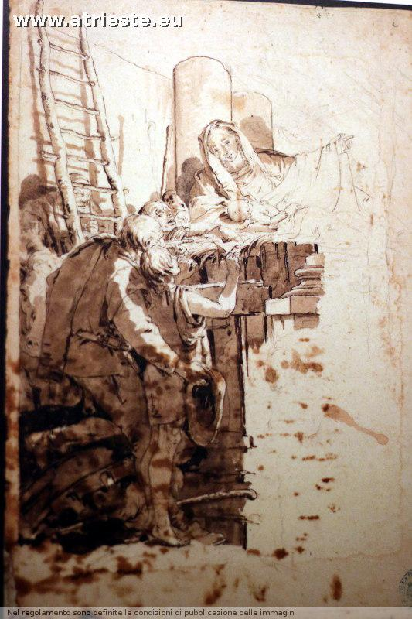

La collezione dei dipinti istriani
a cui abbiamo dedicato una pagina del forum qui
https://www.atrieste.eu/Forum3/viewtopic.php?f=18&t=5753&p=80428&hilit=museo+sartorio#p80428
(dopo anni di proibizioni, adesso è permesso fotografarli, senza flash!)
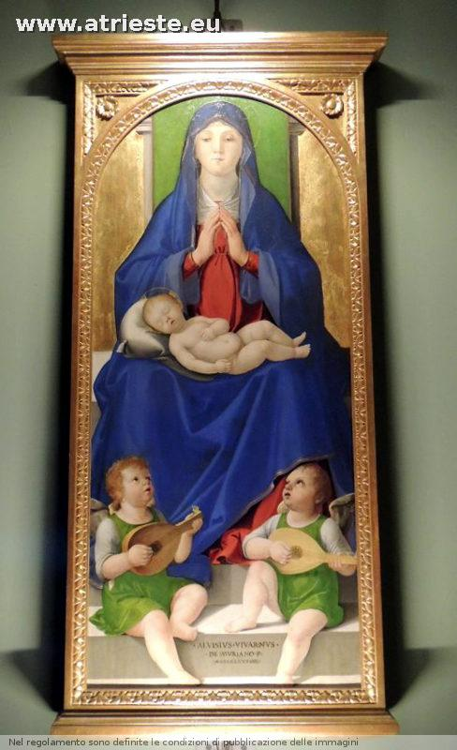
Madonna del Vivarini, che tanto bella era che per tutto l'Ottocento se la erano portata a Vienna dapprima nelle collezioni imperiali e poi al Kunsthistorischesmuseum, era stata inviata a Capodistria dopo il 1920
Il bellissimo polittico di Paolo Veneziano
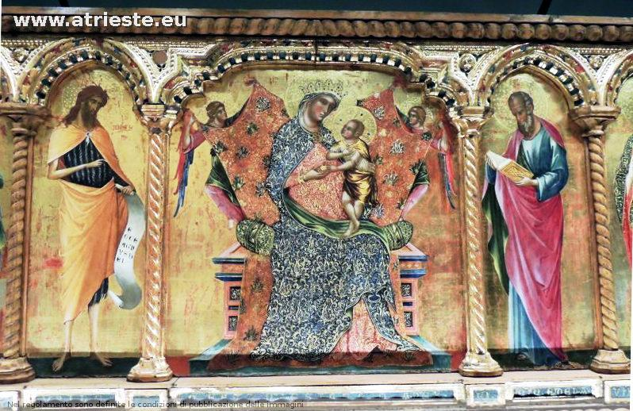
Crocifissione di Paolo Veneziano
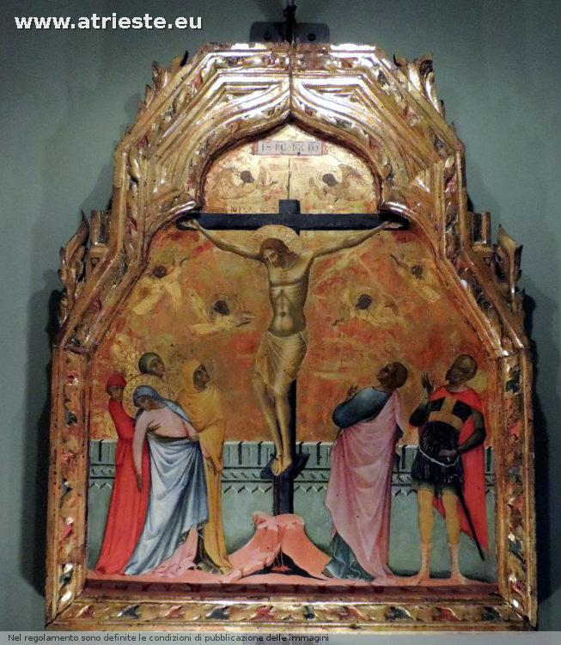
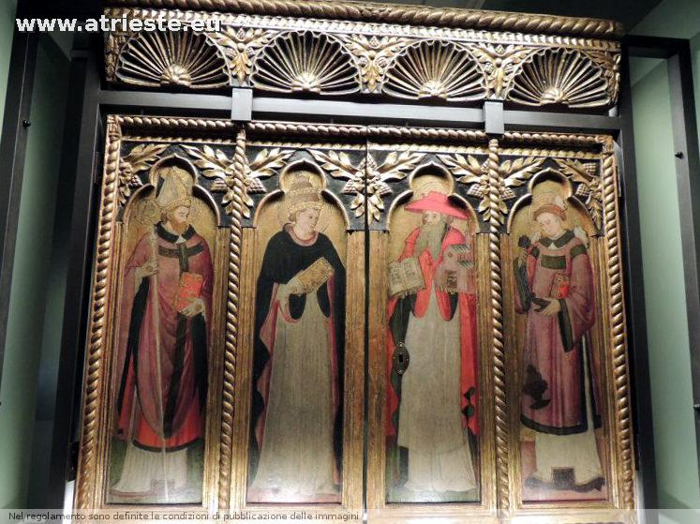
Benedetto Carpaccio
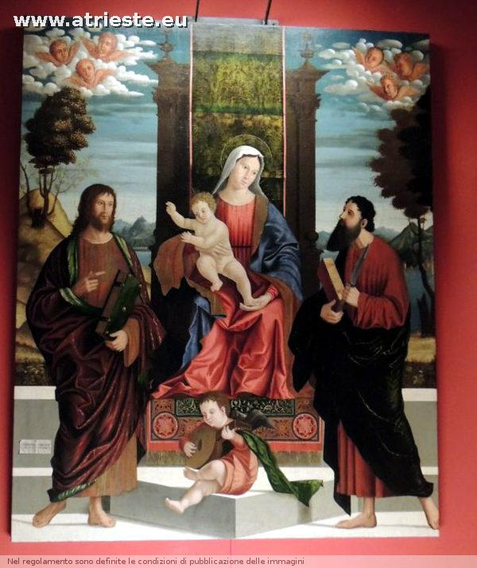
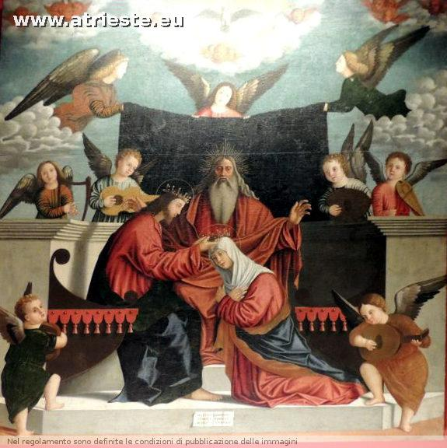
Il quadro di Vittor Carpaccio è assai grigio-smorto, sembra che sia stato in cattive condizioni ed abbiano avuto problemi a restaurarlo
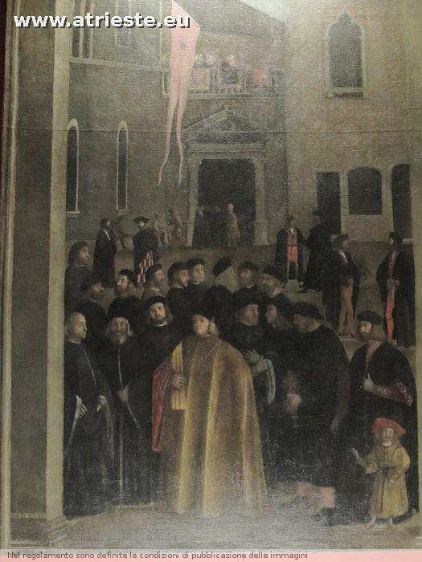
Tiepolo
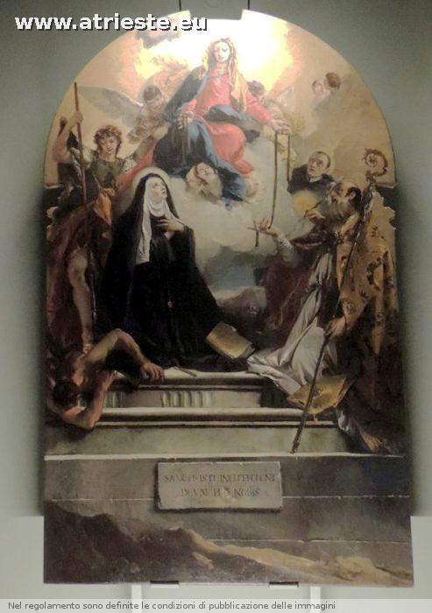
Sgouros
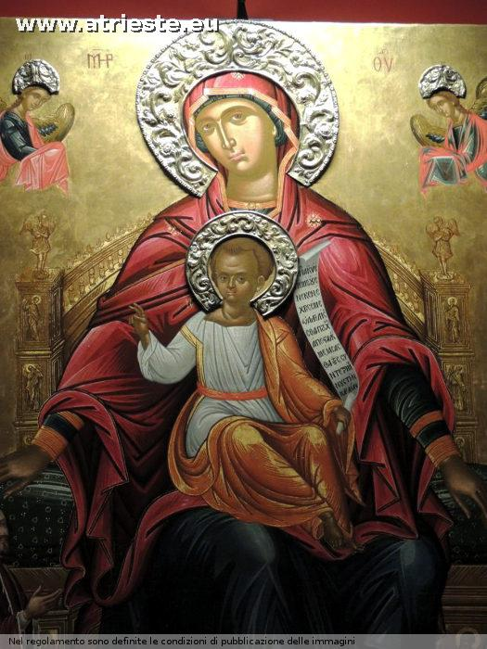
Busto di Cristo
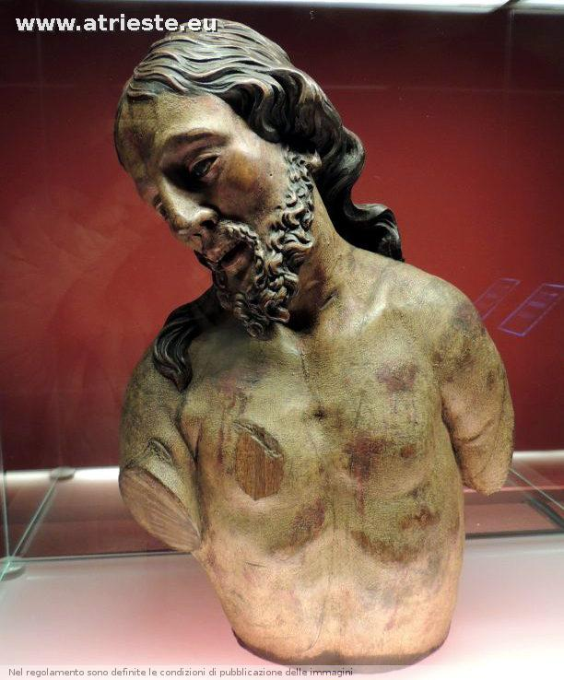

La collezione delle ceramiche
Inizialmente comprendeva ceramiche di produzione triestina, ma in seguito è stata ampliata con altre collezioni.
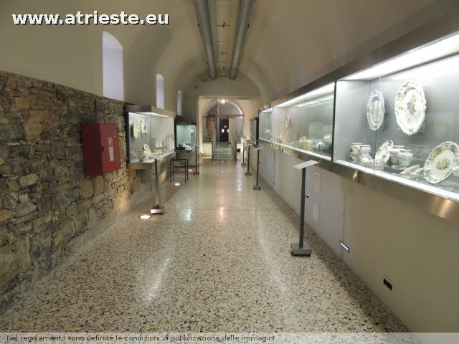
Un Nettuno della ceramica triestina. dettaglio di un gruppo
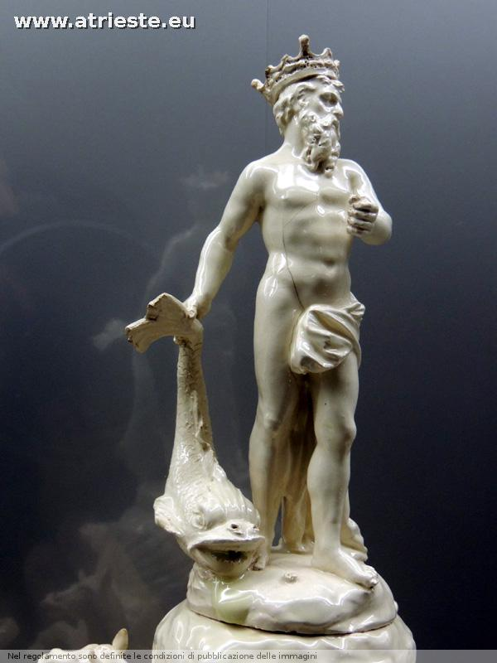
Brocchetta della nuova collezione delle ceramiche, è rinascimentale faentina ed è stata trovata alla fine dell'ottocento facendo scavi in Piazza Vecchia
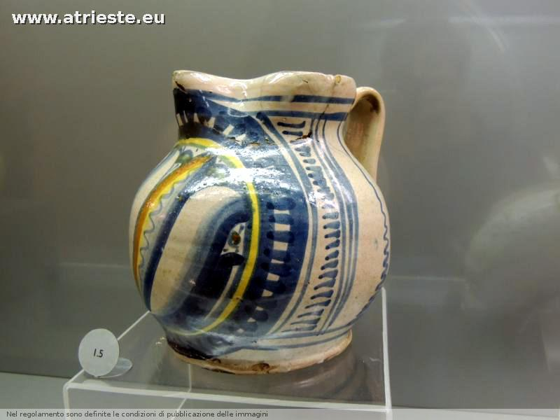
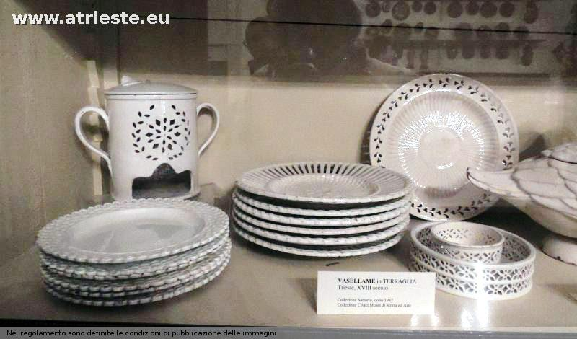
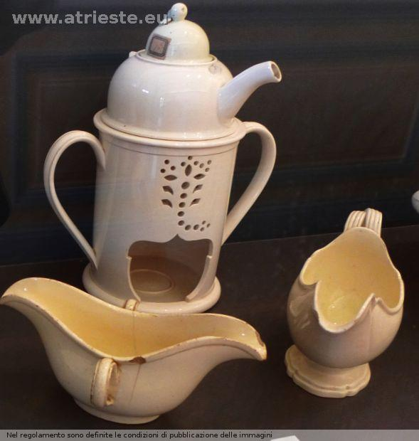
Le ceramiche Wedgwood a cui si ispira quella triestina
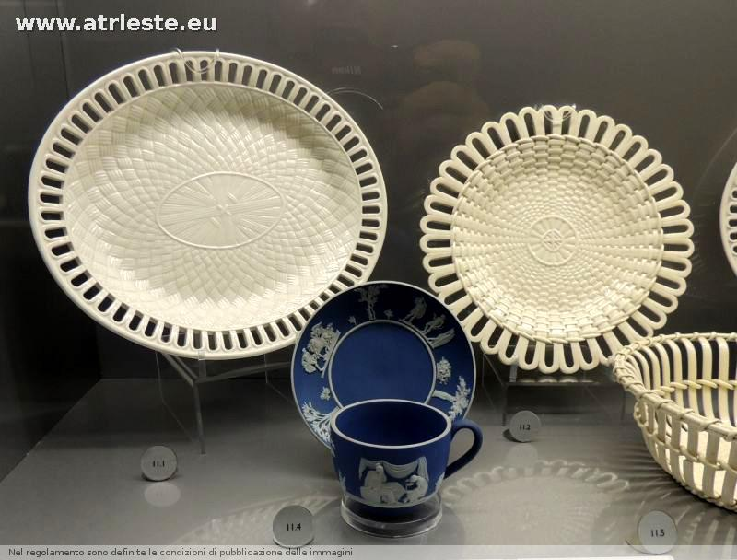
Una triestina simile
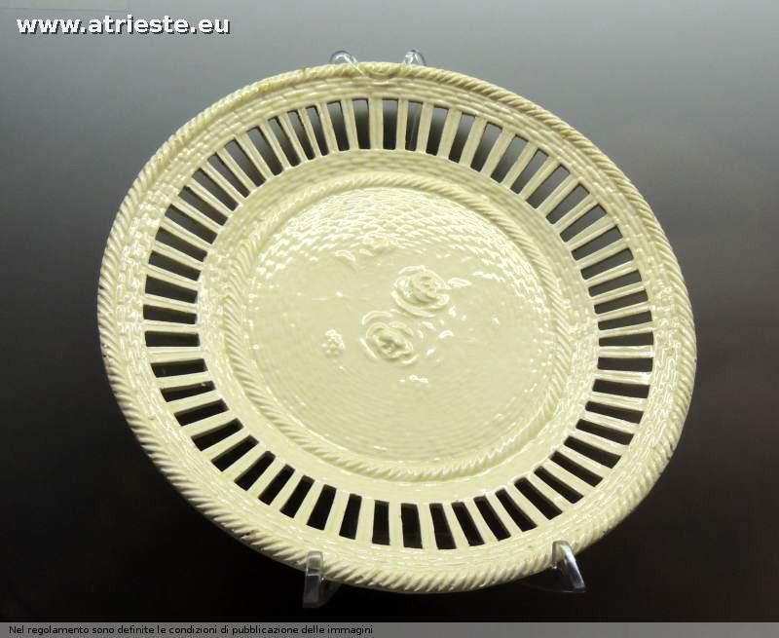
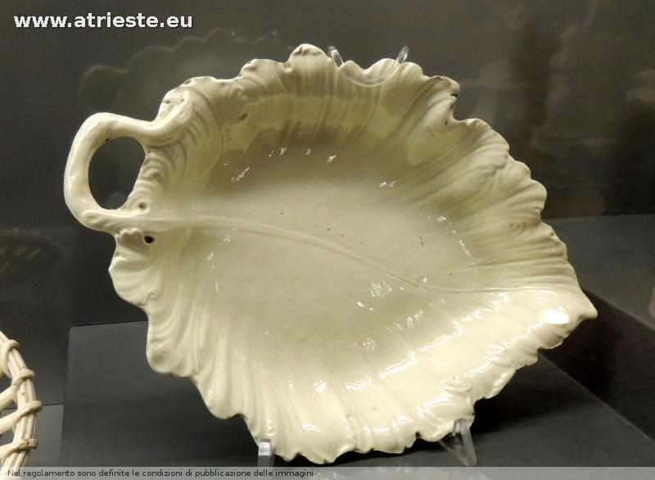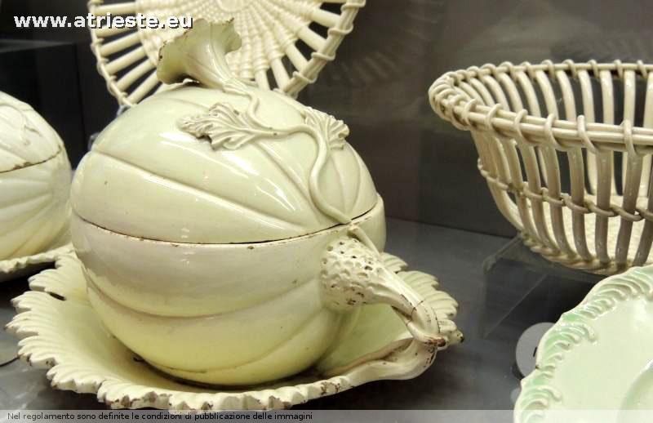
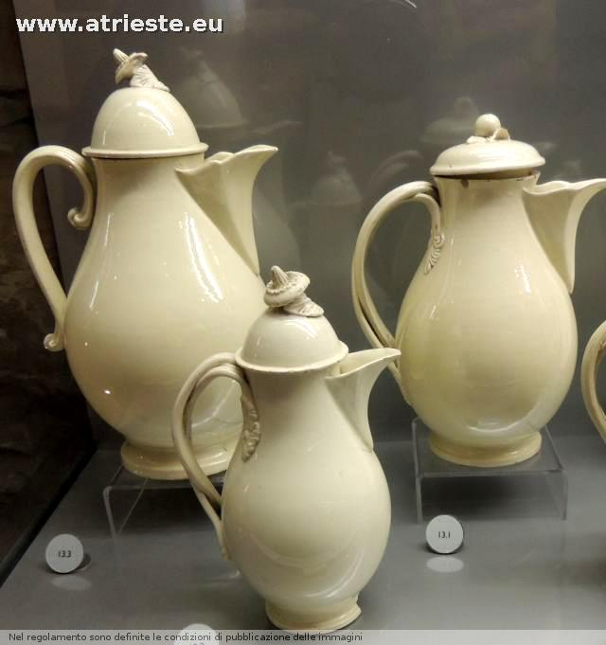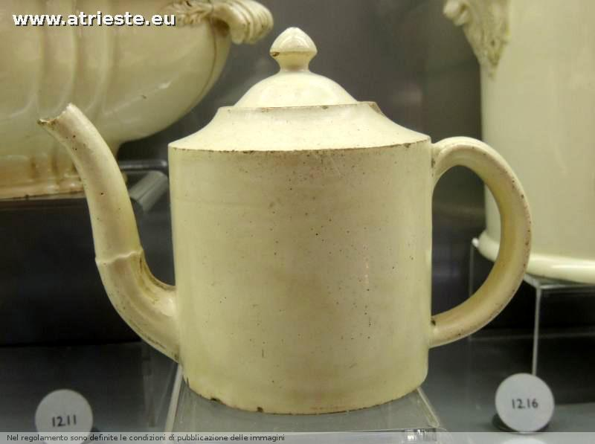
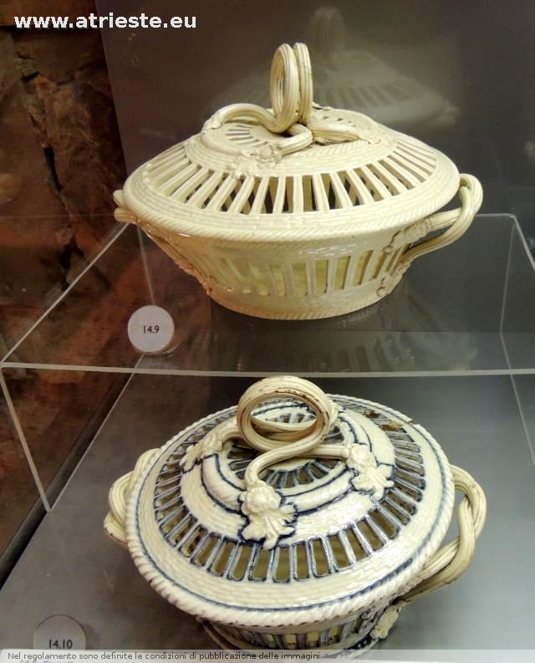
la ceramica triestina è stata trattata qua:
https://www.atrieste.eu/Forum3/viewtopic.php?f=7&t=5667
Ceramiche non triestine:
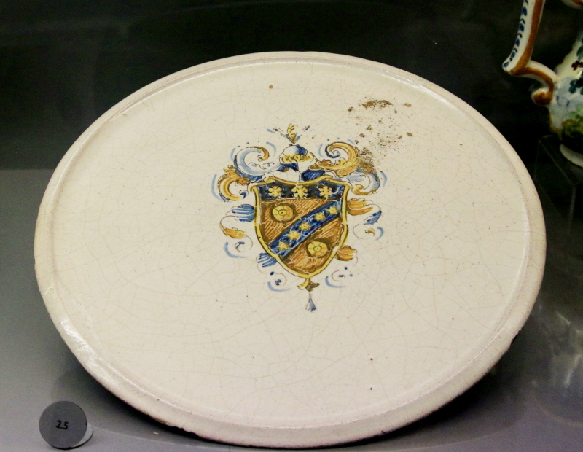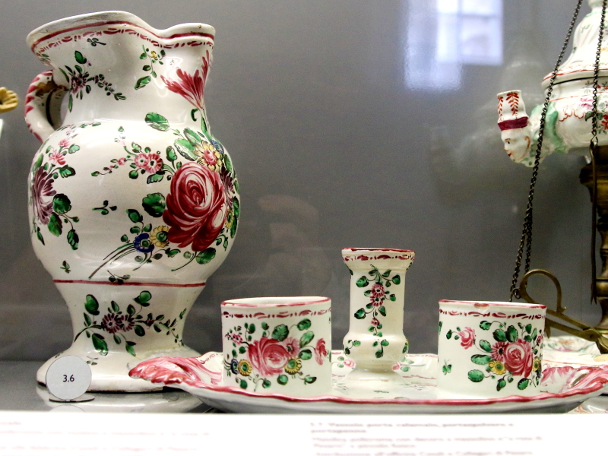
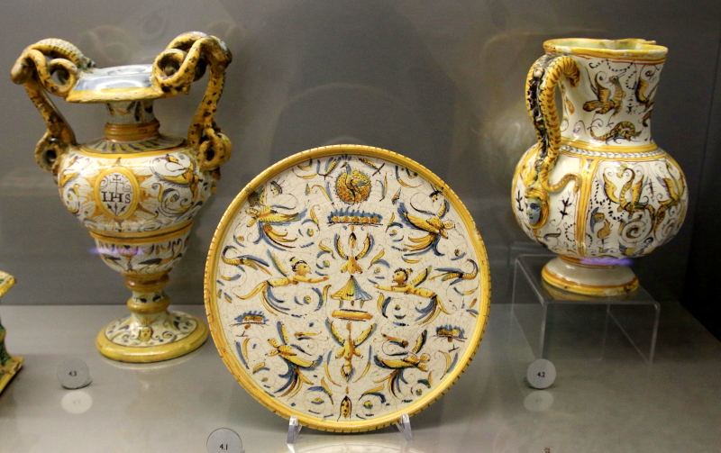

La collezione dei quadri di Bison
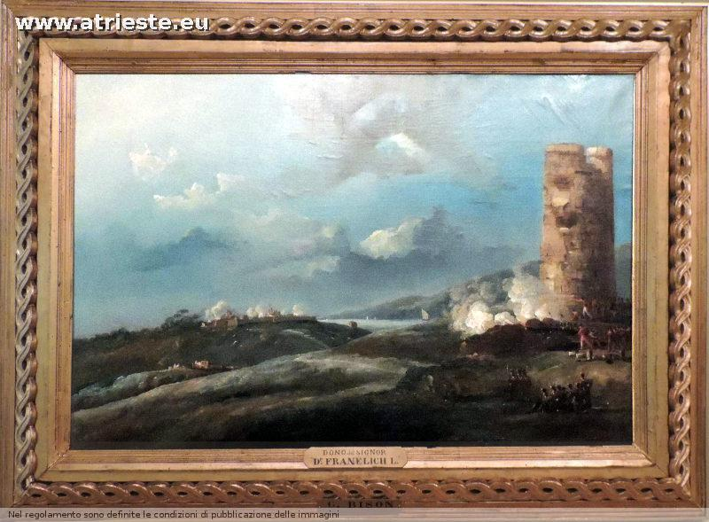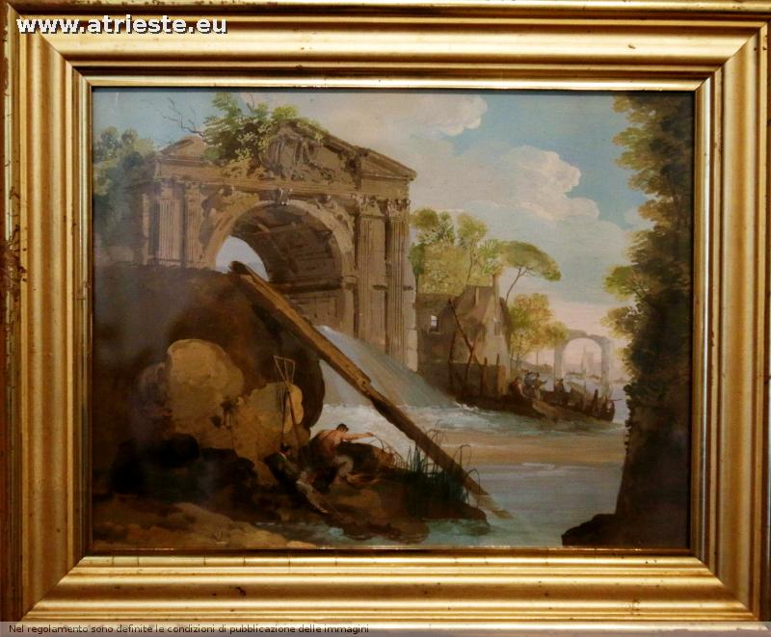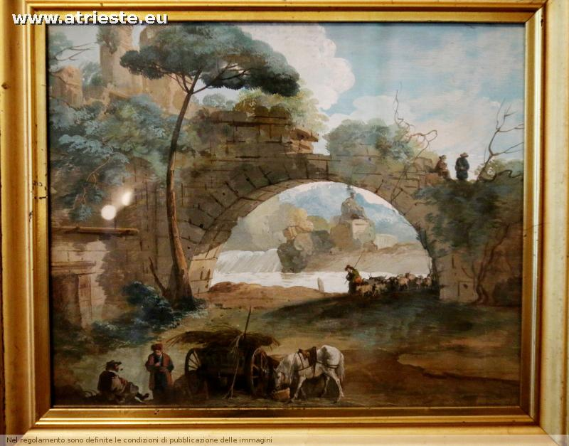
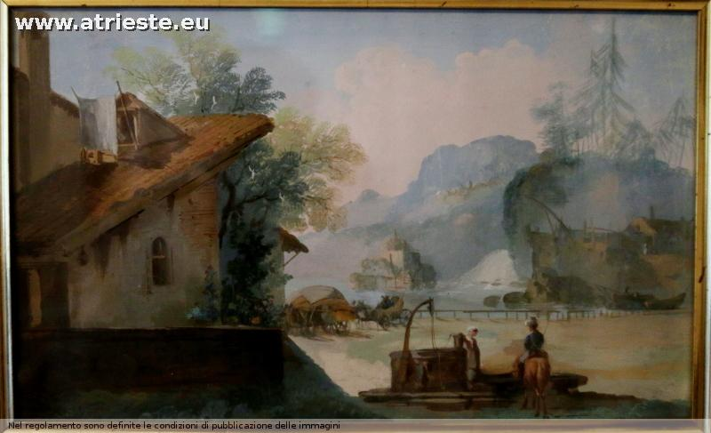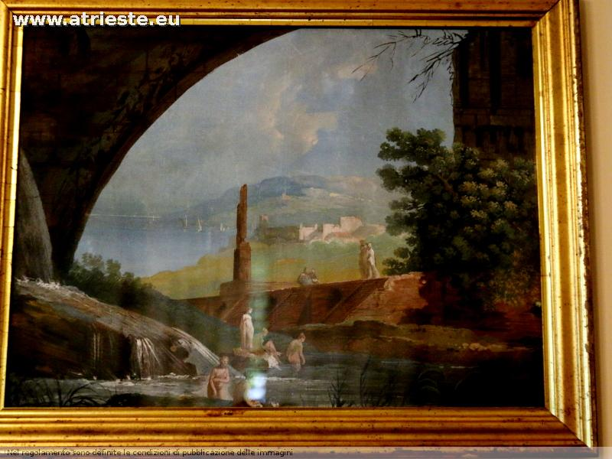
con anche noti monocromi a tempera
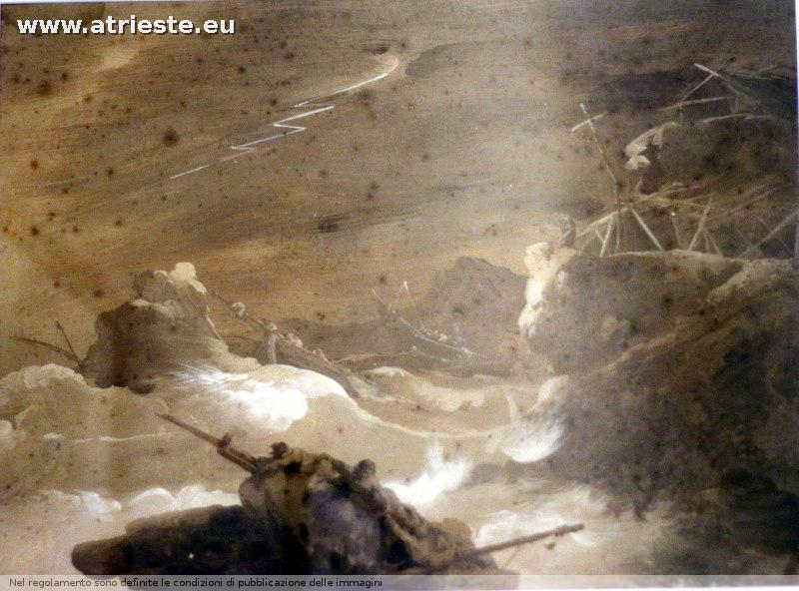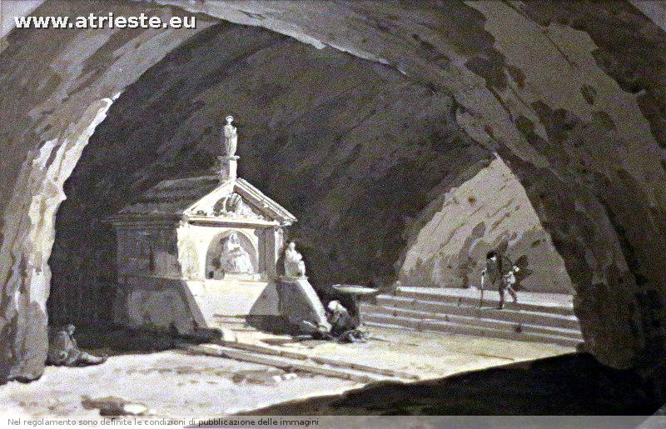
Ci sono pure stampe del Piranesi là vicino
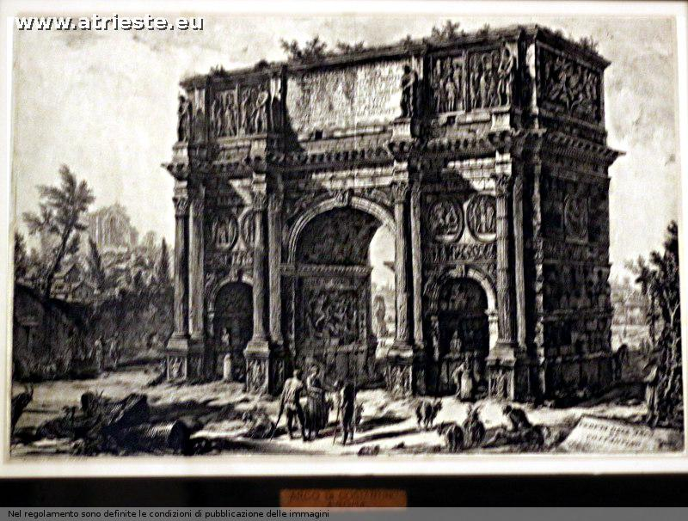

La collezione Piperata dei quadri di Fittke
Per Fittke c'è una discussione nel forum alla pagina https://www.atrieste.eu/Forum3/viewtopic.php?f=18&t=6772
Per la prof Piperata si rimanda, sempre nel forum, alla pagina https://www.atrieste.eu/Forum3/viewtopic.php?f=18&t=2053
La saletta dei Fittke
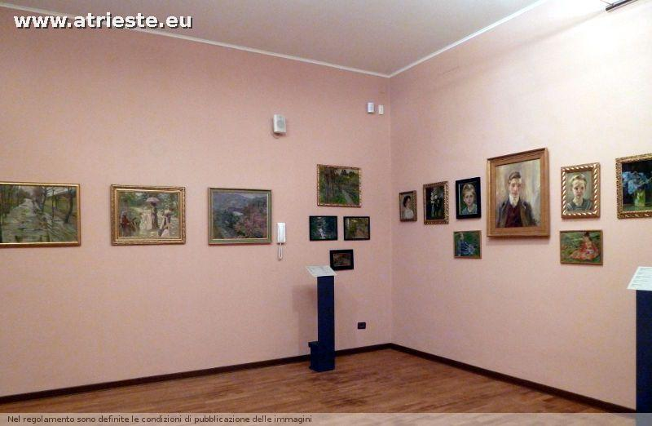
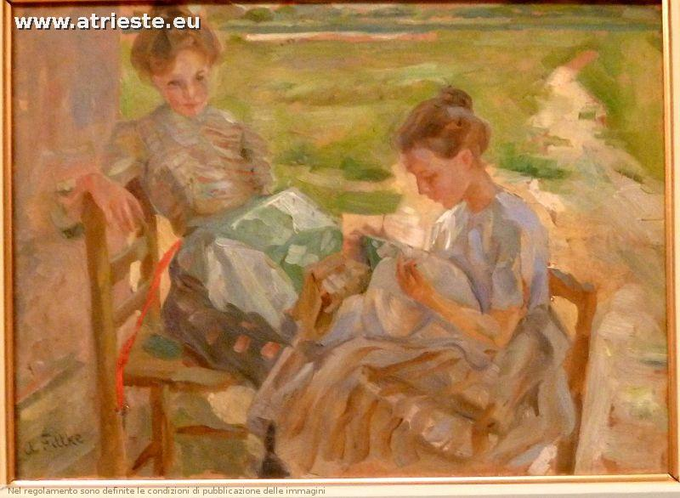
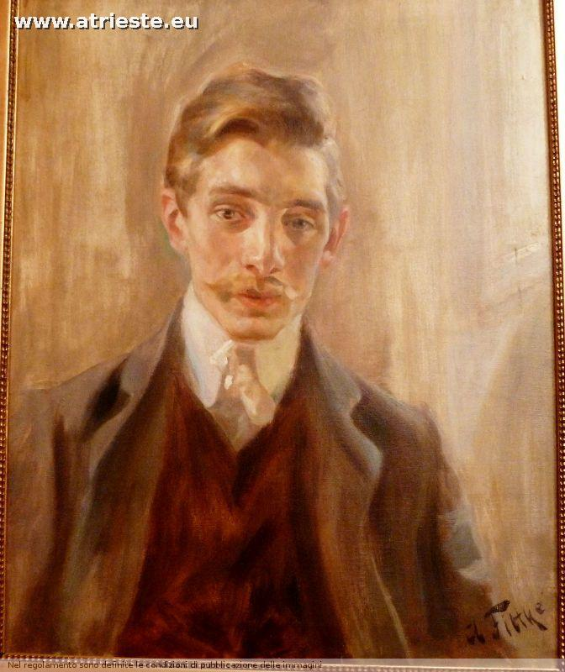
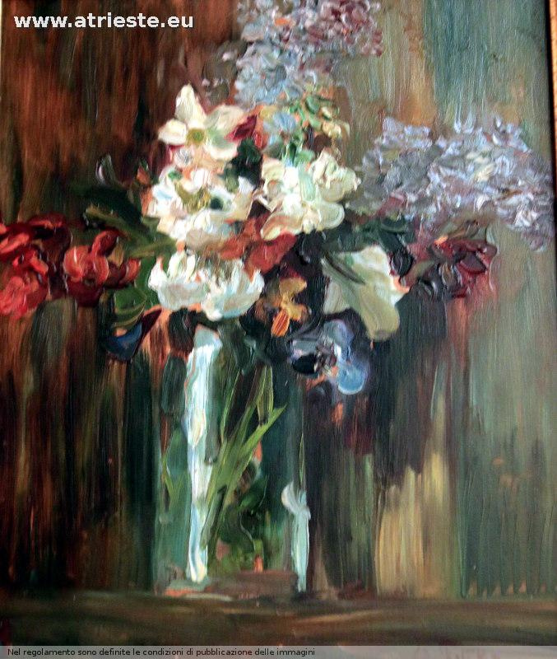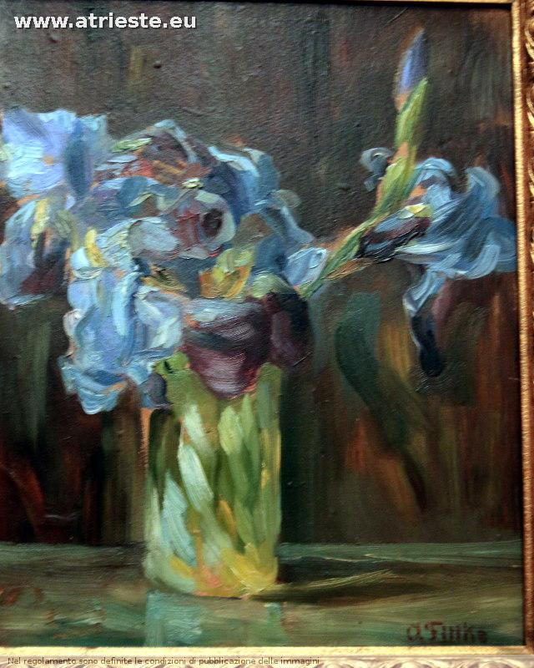
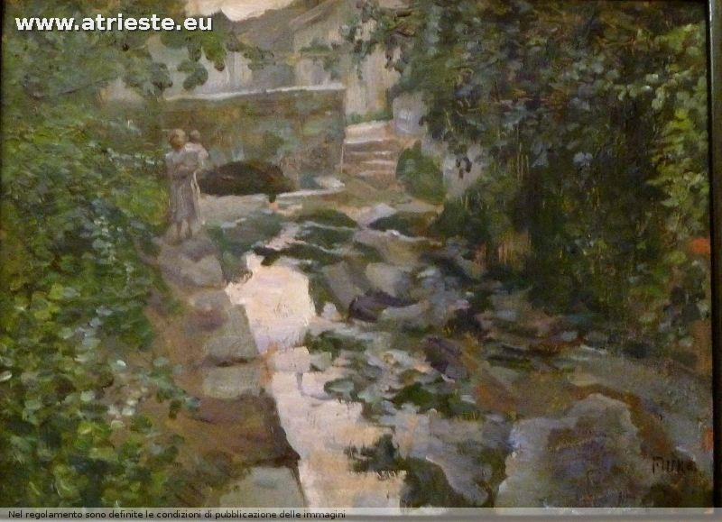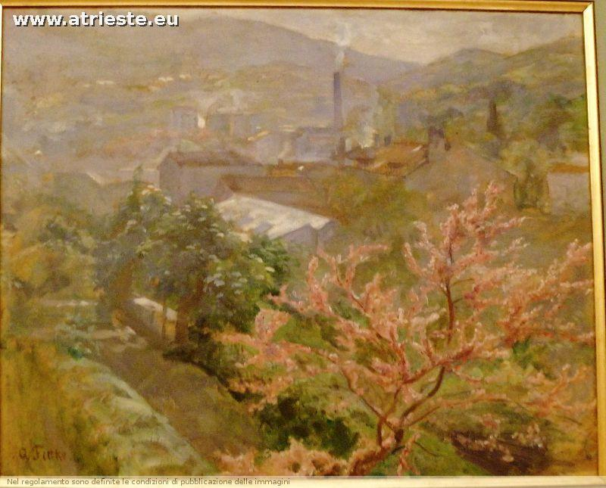
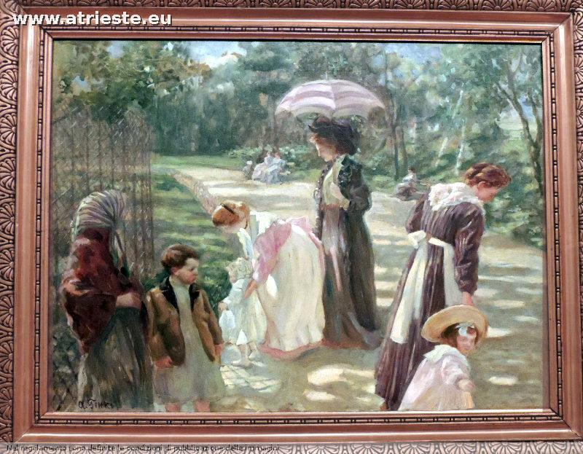

La collezione Rusconi Opuich
si tratta di un ampio legato,relativamente recente, a volte messo in alcune sale, ma molti pezzi sono distribuiti un po' dappertutto
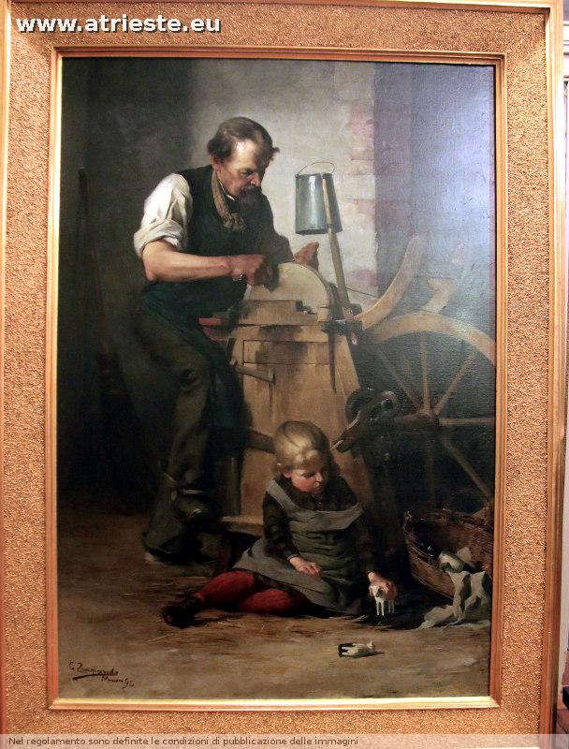
(un dipinto di Zangrando)
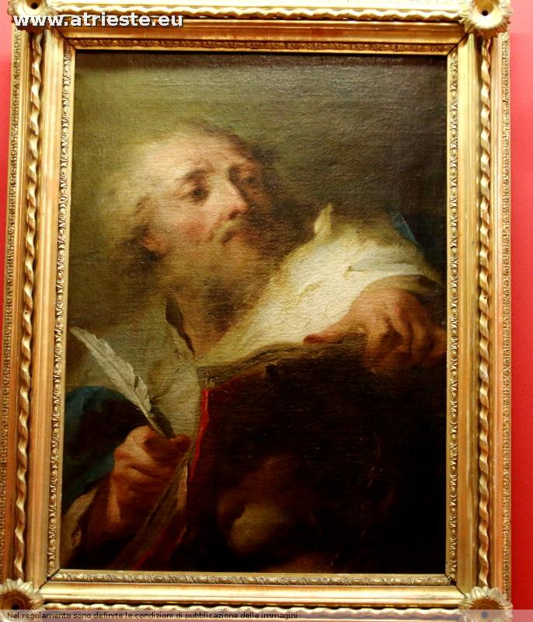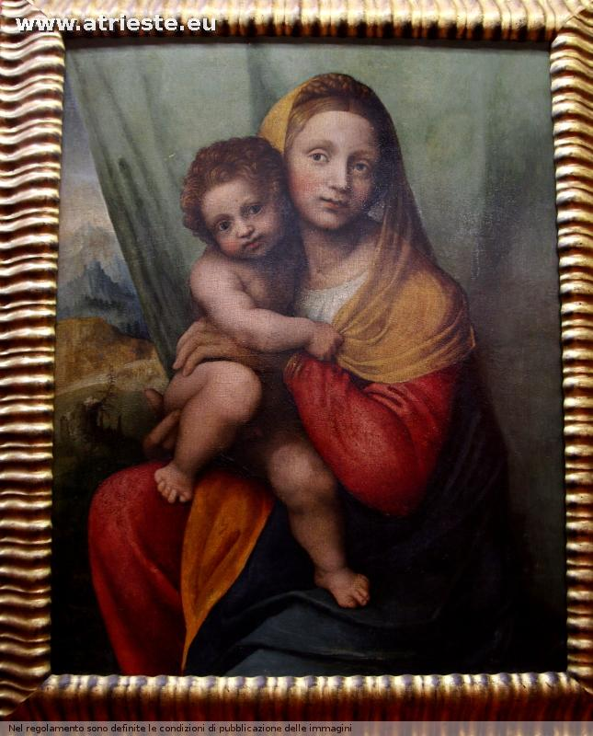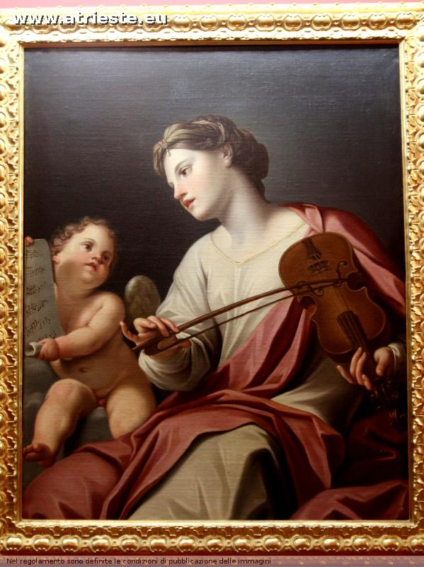
buona parte delle porcellane europee provengono da questa collezione
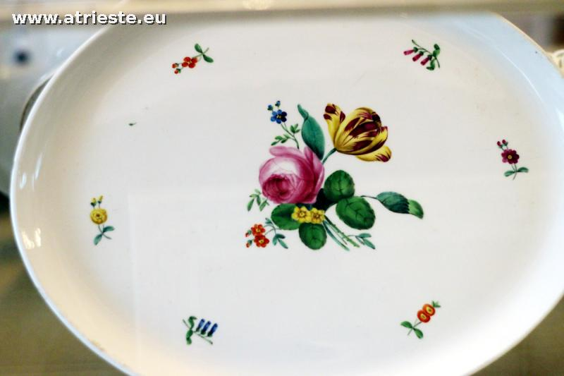
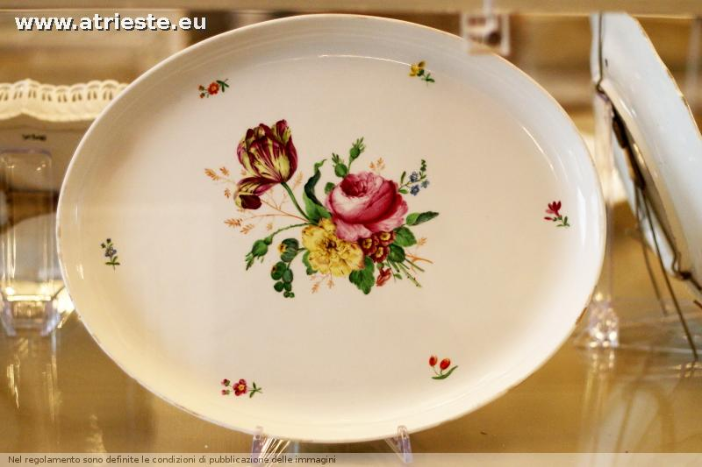
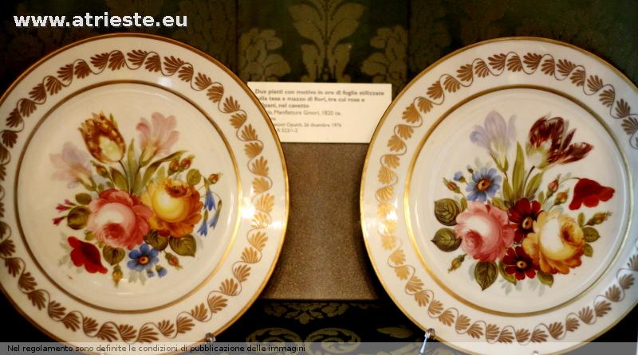
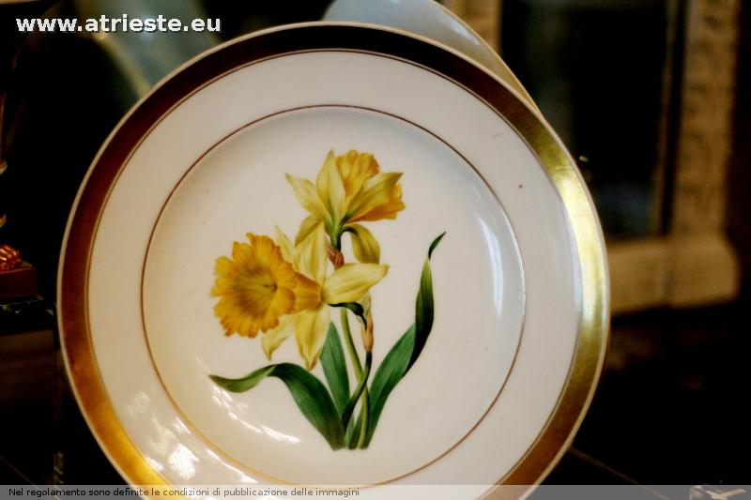
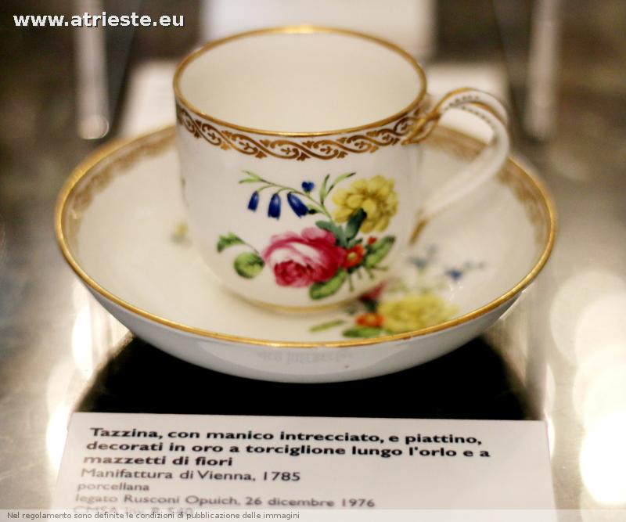
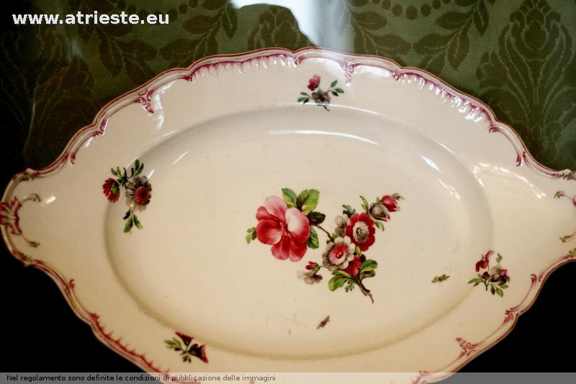
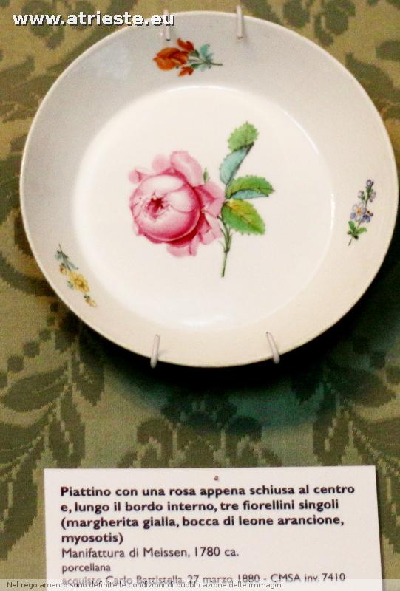
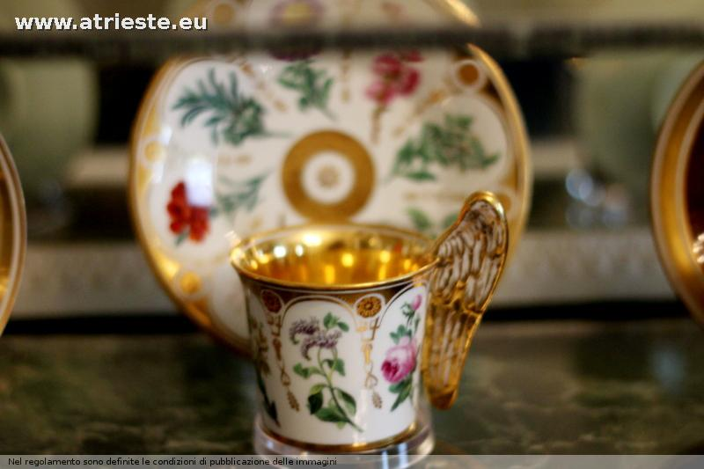
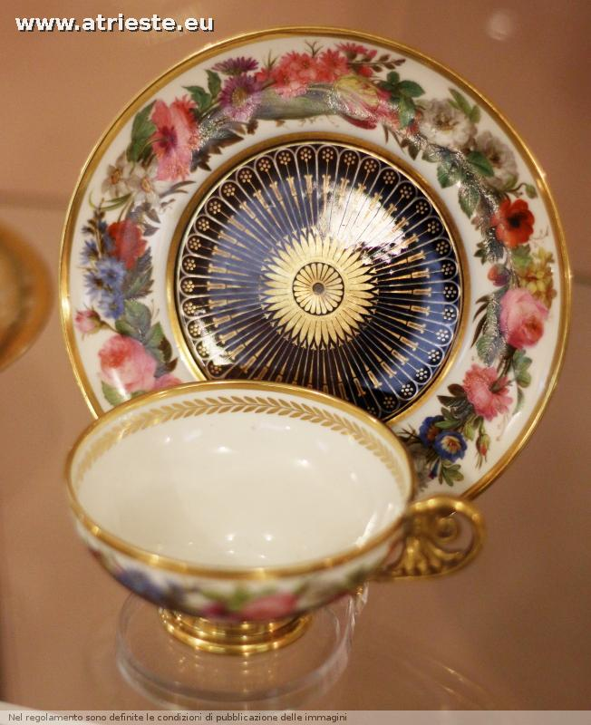
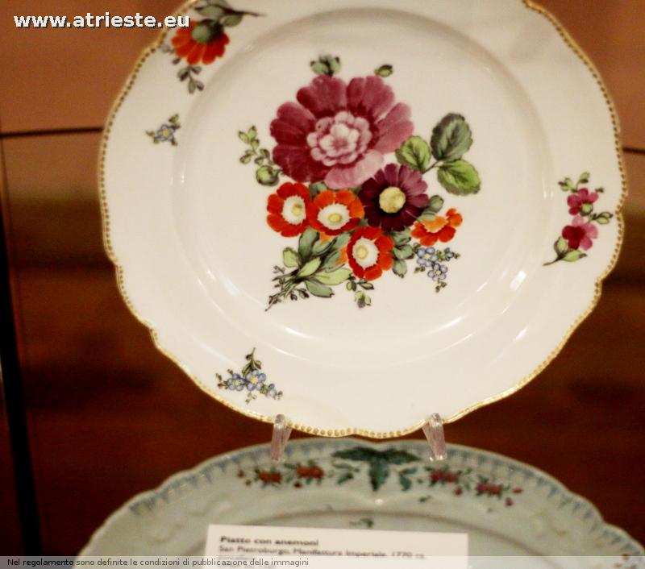

la Gipsoteca
Le memorie asburgiche
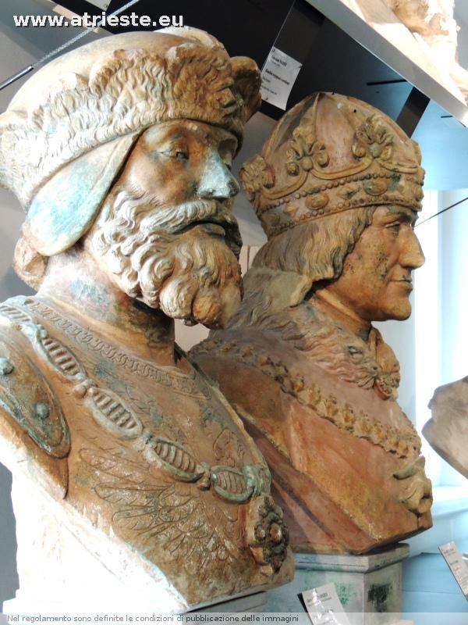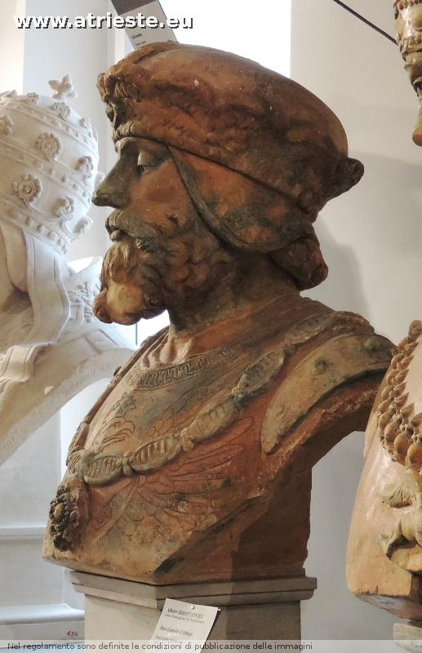
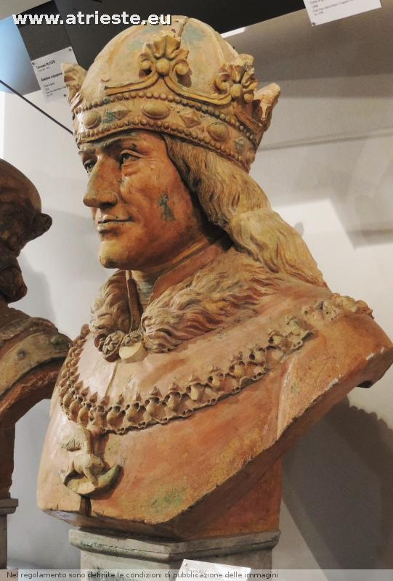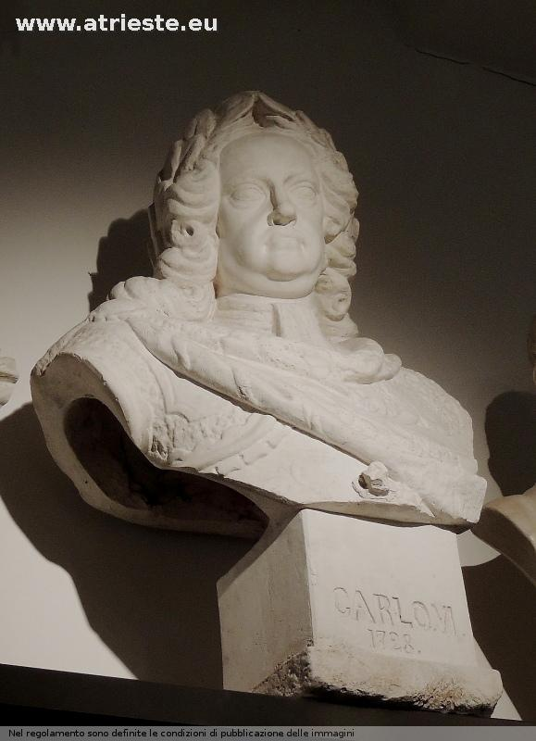
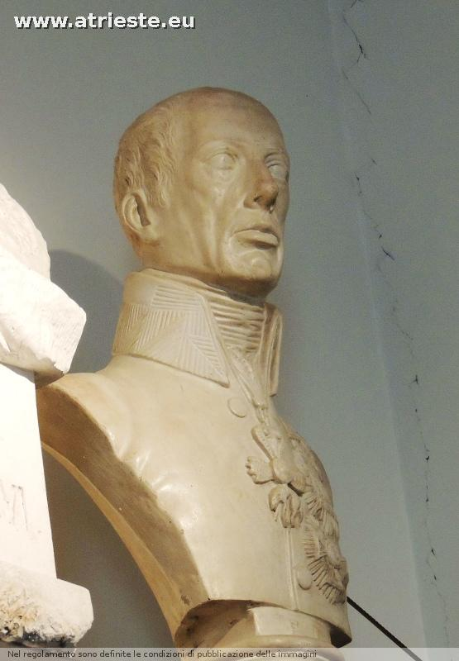
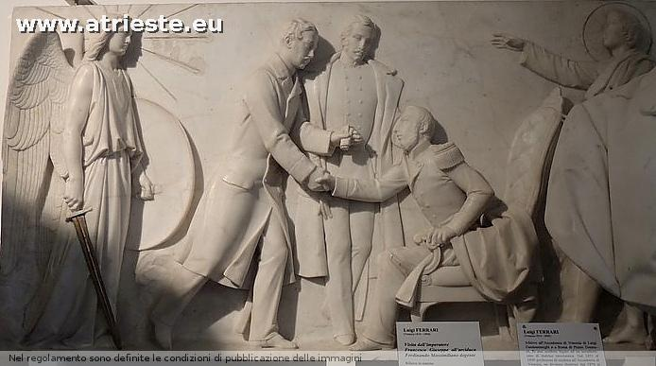
Un bel busto di Massimiliano, credo sia alla Civica, di Giuseppe Capolino
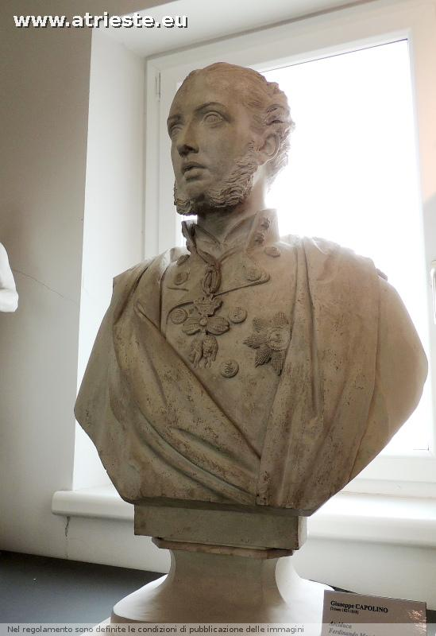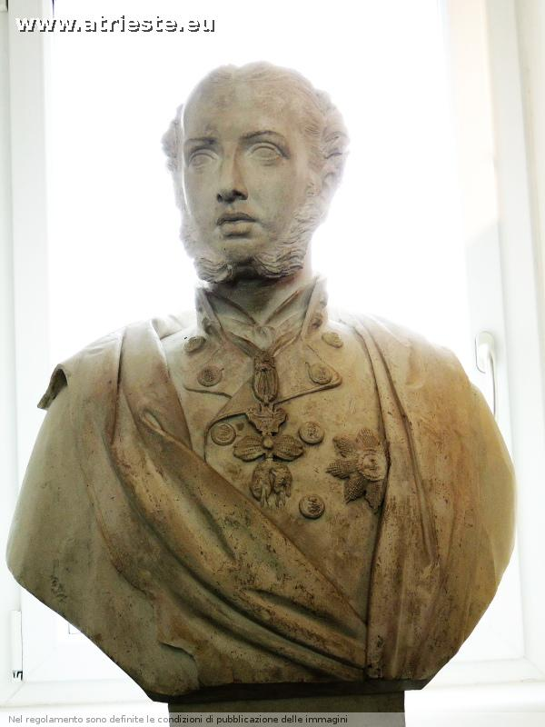
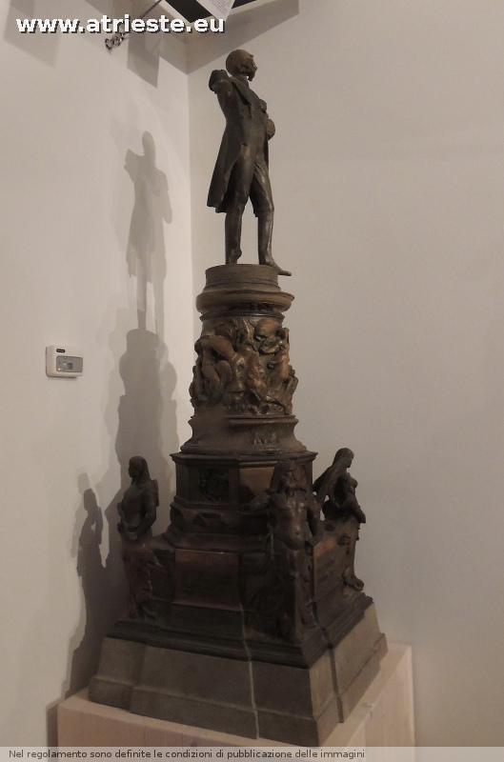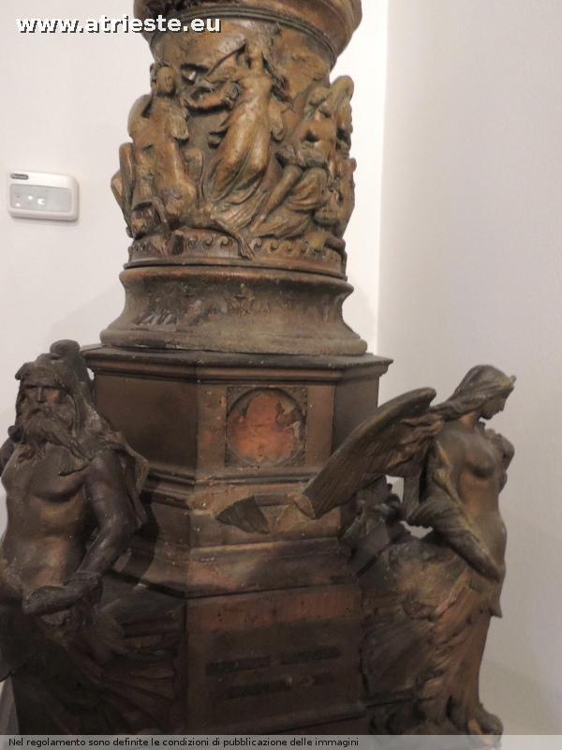
Ancora dai ritratti ufficiali, il busto di Enea Silvio Piccolomini, papa Pio II, il modello di gesso del bronzo sulla facciata della Cattedrale, scultore, come per gli Imperatori, Alberto Brestyansky
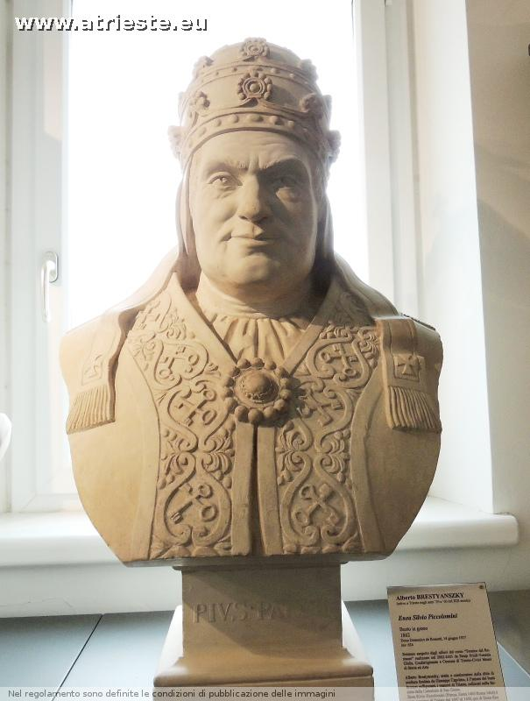
Altri personaggi pubblici un tempo esposti ma che adesso.. si vedono solo nei bozzetti o conservati in museo
Un Vittorio Emanuele III in cui i drappi del busto vorrebbero ricordare forse i busti degli imperatori romani, di Mayer:
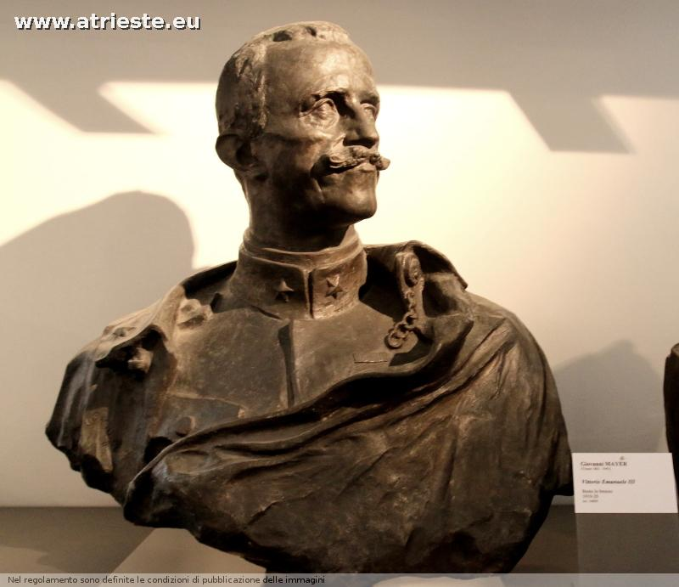
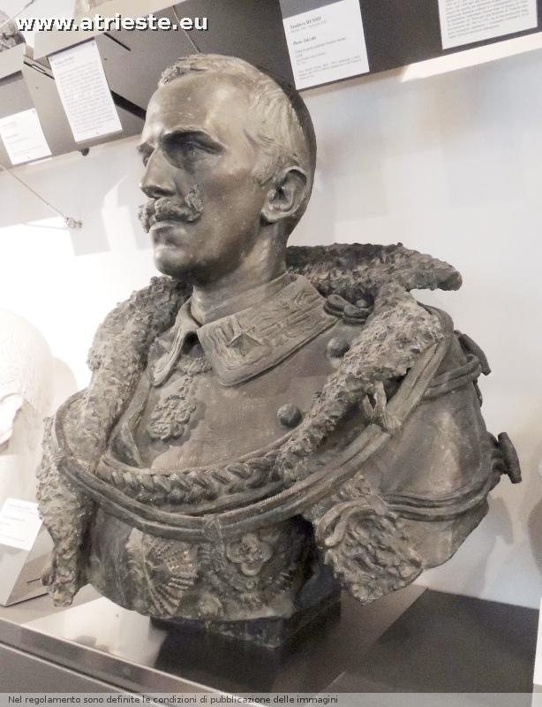
o questi, di un Teodoro Russo di cui poi poco si ricorda, giunto a Trieste nel 1927 e rimastovi fino alla morte nel 1975..
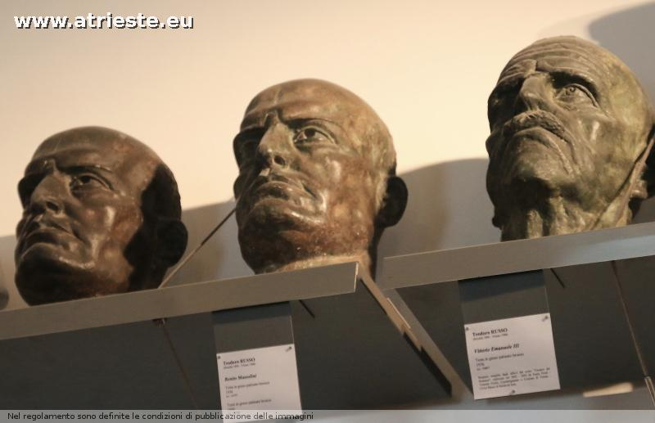
anche scultori più noti successivamente si cimentarono nella scultura celebrativa, magari su commissione
Mascherini e Carà
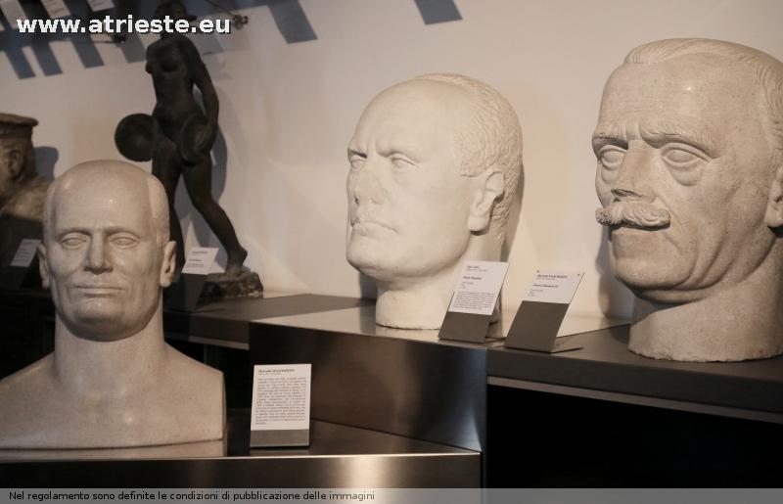
Busti principalmente di Mayer per personaggi illustri triestini
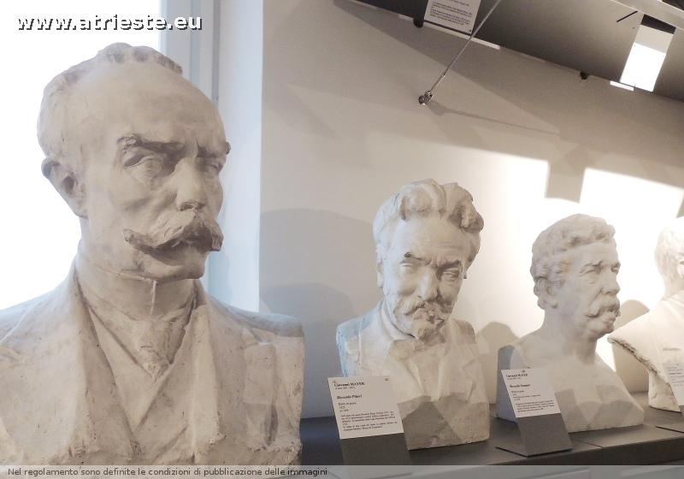
ma anche un Garibaldi
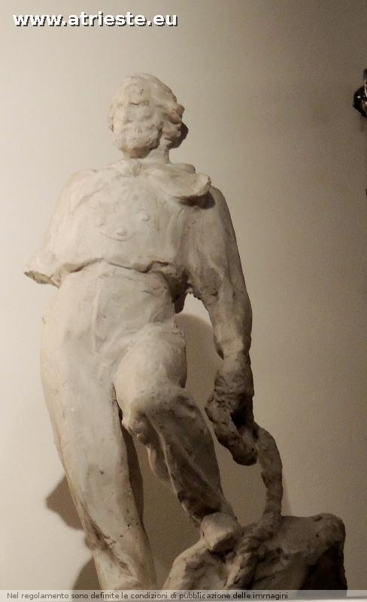
Anche un Rathmann, busto di Tommaseo
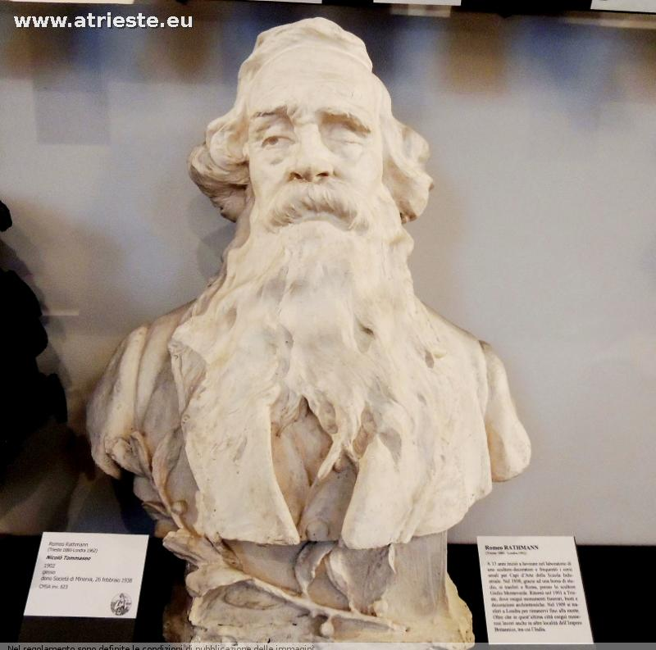
Una panoramica
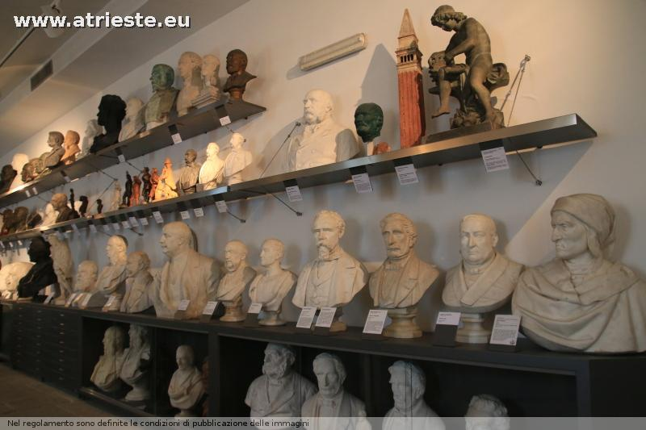
I bozzetti del Concorso per l'ampolla dantesca: Per le commemorazioni di Dante a Ravenna venne donata una lampada votiva da tutta Italia. A Trieste venne tenuto un concorso per donare un'ampolla per l'olio della lampada, a cui parteciparono diversi scultori triestini: i bozzetti dei non vincitori
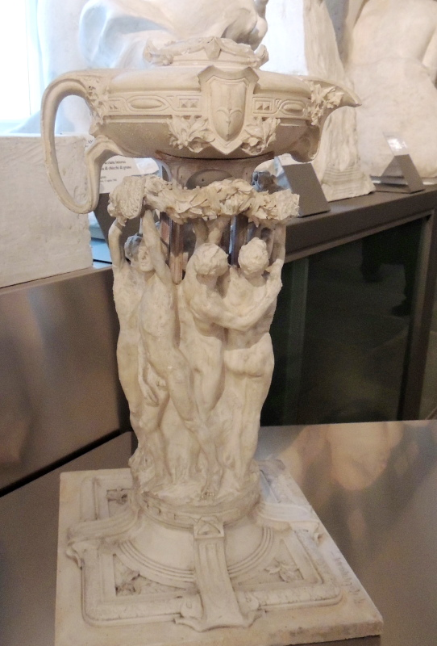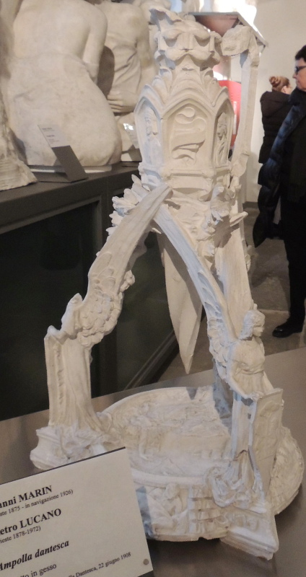
e quello della lampada vincitrice, che è tuttora a Ravenna: delle figure femminili che rappresentano le province irredente sostengono a fatica l'ampolla
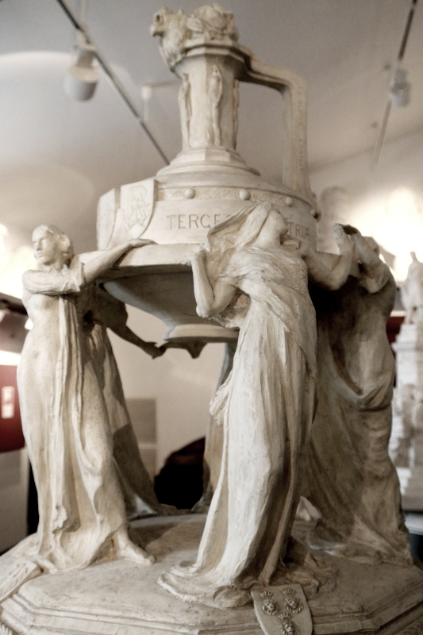
un dettaglio
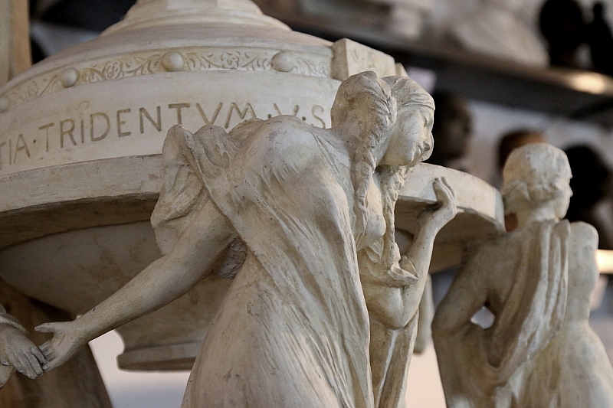

Le collezioni dono di Fulvia Costantinides
Fulvia in un ritratto di Spagnoli alla Gipsoteca
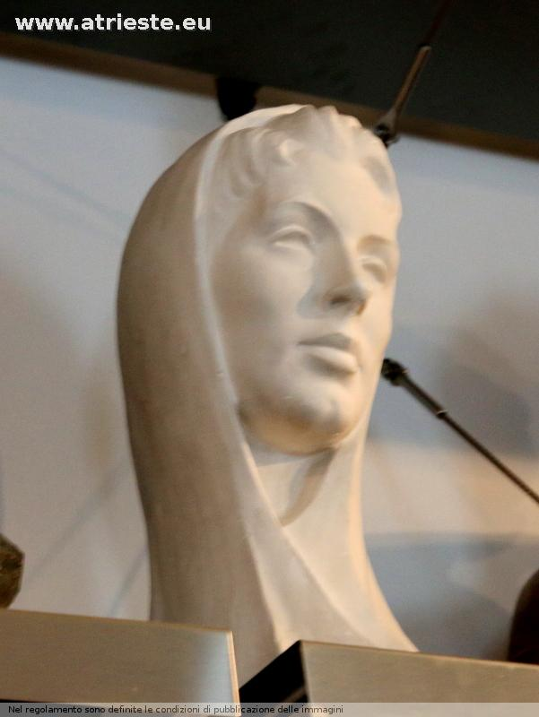

La Quadreria
Visibile solo su richiesta
da una mostra tanti anni fa dei dipinti su tavola, ora non esposto
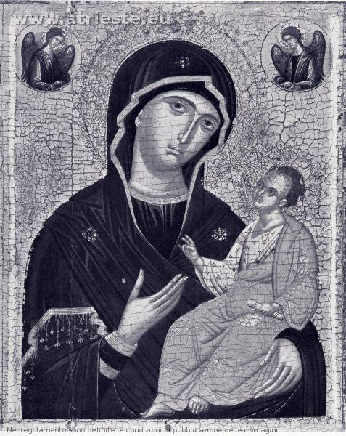
Madonna Psychosotria“ ( salvatrice delle anime) con angeli di Andrea Ritzos ( Rico) da Candia arte cretese veneziana XV secolo dono Sartorio
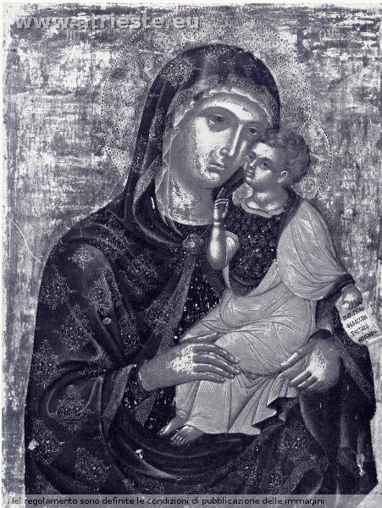
Madonna Eleousa ( compassionevole) scuola cretese veneziana sec XVI p XVII dono Sartorio
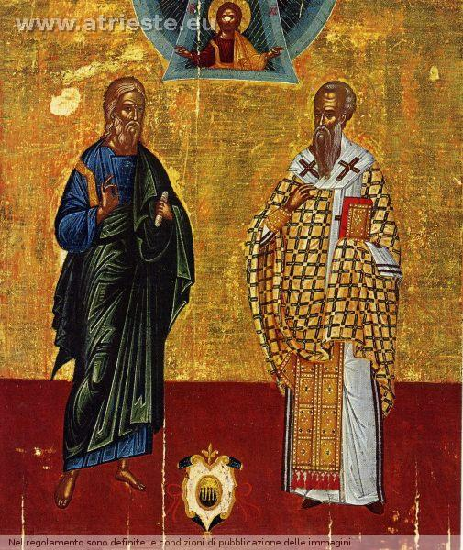
I santi Giovanni Evagelista e Crisostomo Pittore cretese fine sel sec XVI o XVII acquisto di fine Ottocento
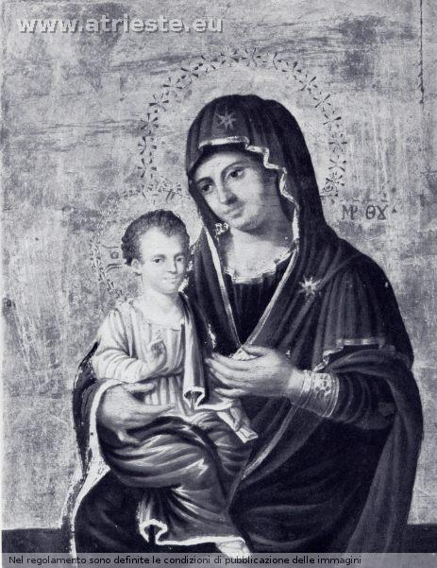
Madonna con bambino pittore greco del primo Ottocento forse Giovanni Trigonis, autore di diversi dipinti per la chiesa greco ortodossa.
Questa sotto qualche volta la espongono ( adesso no)è la Madonna dell'Umiltà di Jacobello del Fiore scuola veneta XV secolo:
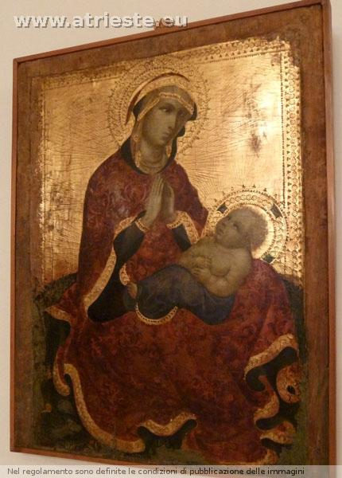
Recentemente hanno esposto qualche quadro.. per richiedere sostegno economico ai restauri
sembra quasi un'opera di Cima da Conegliano e invece è di un Pasqualino di Nicolò detto Pasqualino Veneto fine Quattrocento inizi Cinquecento, in attesa di restauro.
restaurato

Il trittico di Santa Chiara
Le origini del dipinto sono ancora discusse, ma certamente va visto nell'ambito del convento delle Clarisse di Trieste, per la presenza di Santi triestini, probabilmente ci sono le mani di due pittori diversi.
Sono rappresentati diversi Santi triestini, alcune Sante con un Vescovo e Storie di Cristo.
Le monache del convento di san Cipriano lo donarono al loro medico dottor Lorenzutti per ringraziamento per le cure prestate (era tradizione medica curare gratis i conventi) il quale nel 1907 lo donò al Comune.
Attribuito a volte a Paolo Veneziano e collaboratore.
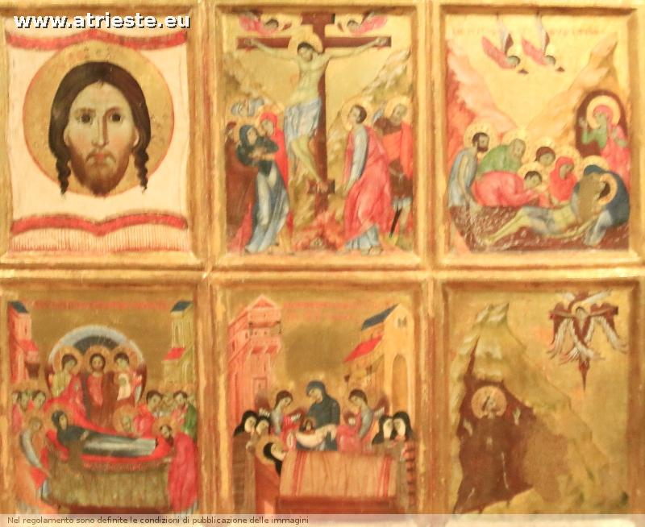
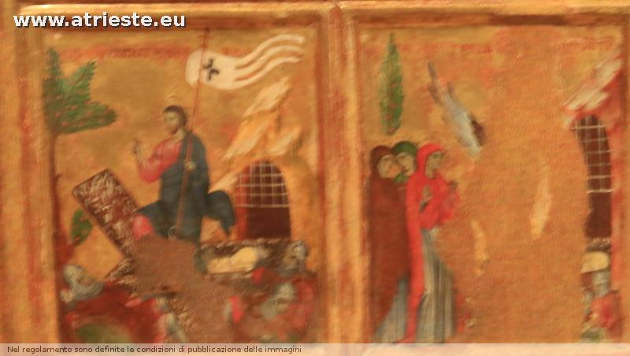
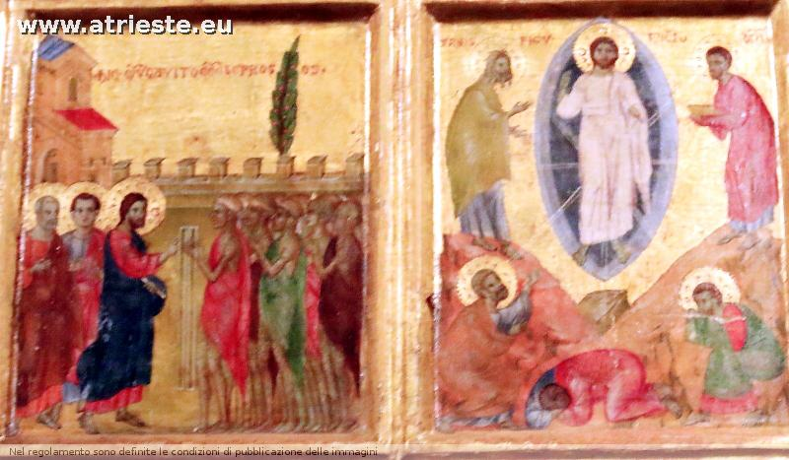
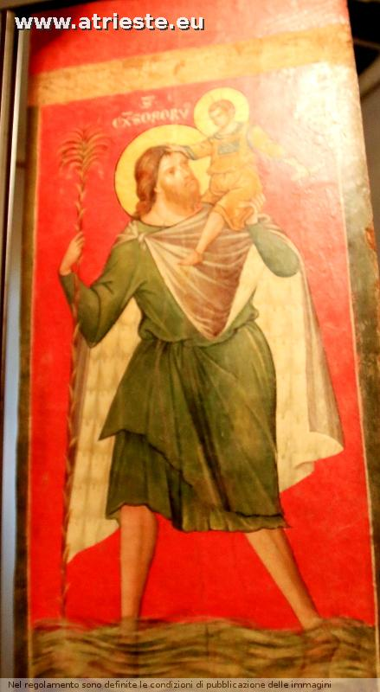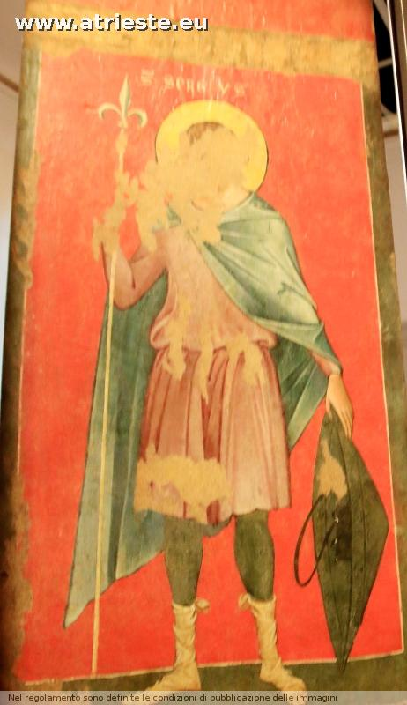

Gli ambienti dei Sartorio
Le cucine
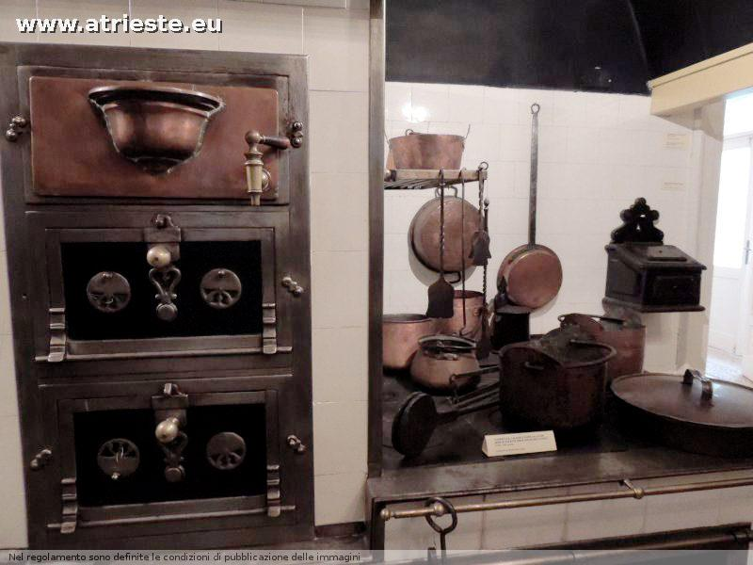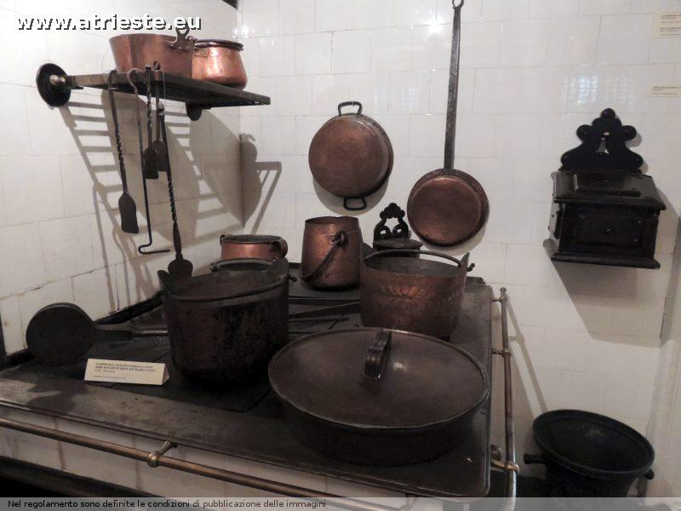
La “stanza del duca” che ospitò il Duca d'Aosta
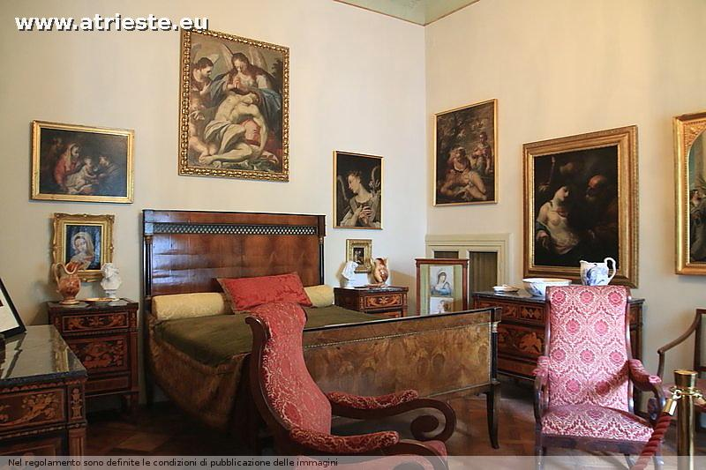
e il suo ritratto con dedica ai Sartorio
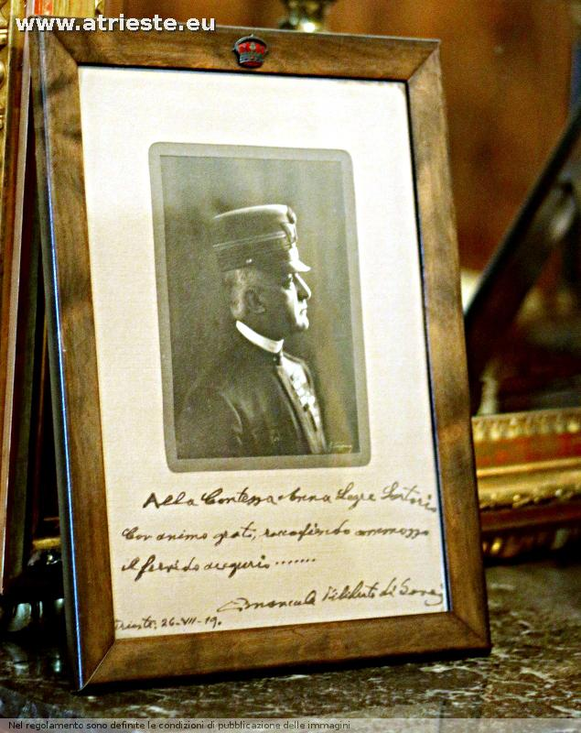
Un saloncino
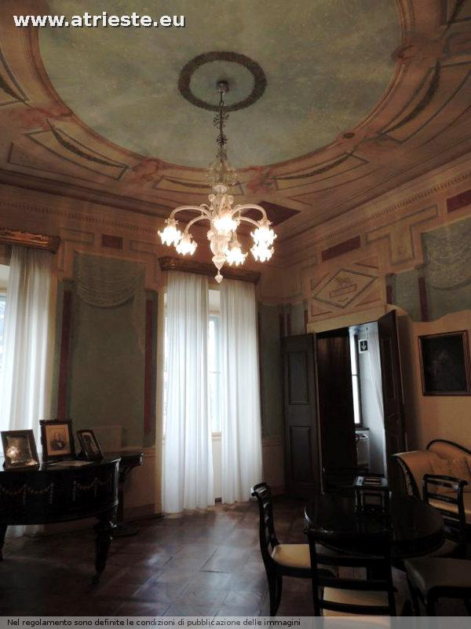
Il saloncino di Paolina Sartorio, trasferito dalla casa di città
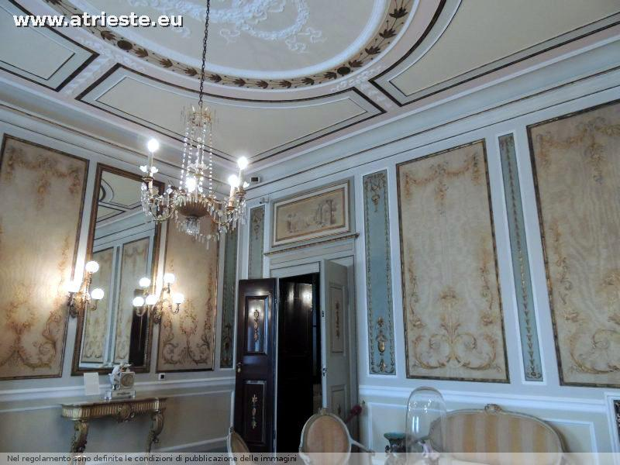
La sala degli antenati coi ritratti dei Sartorio
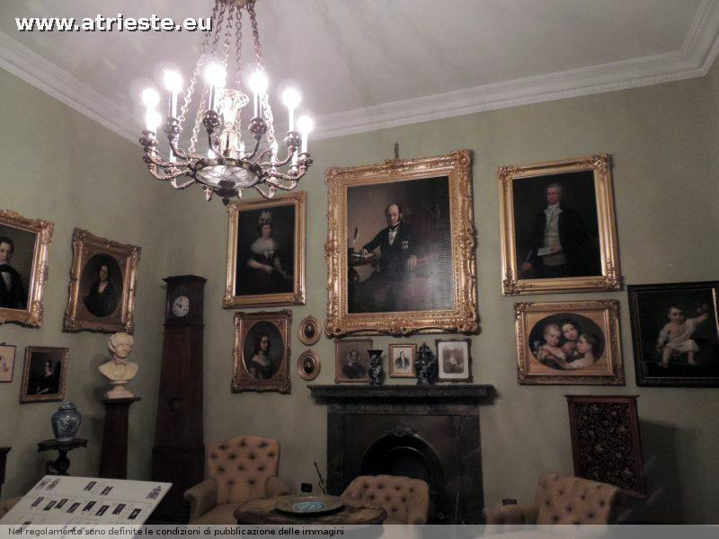
La stanza da letto
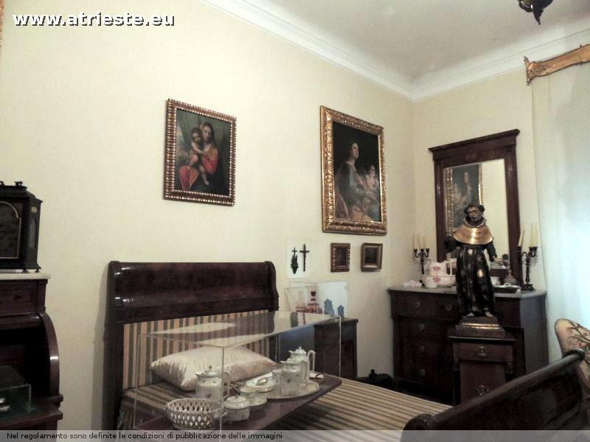
Il salone da ballo con arazzi
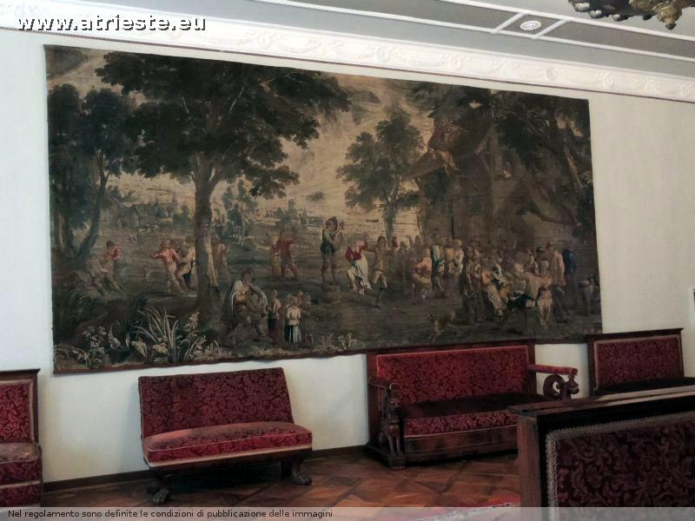
La saletta gotica
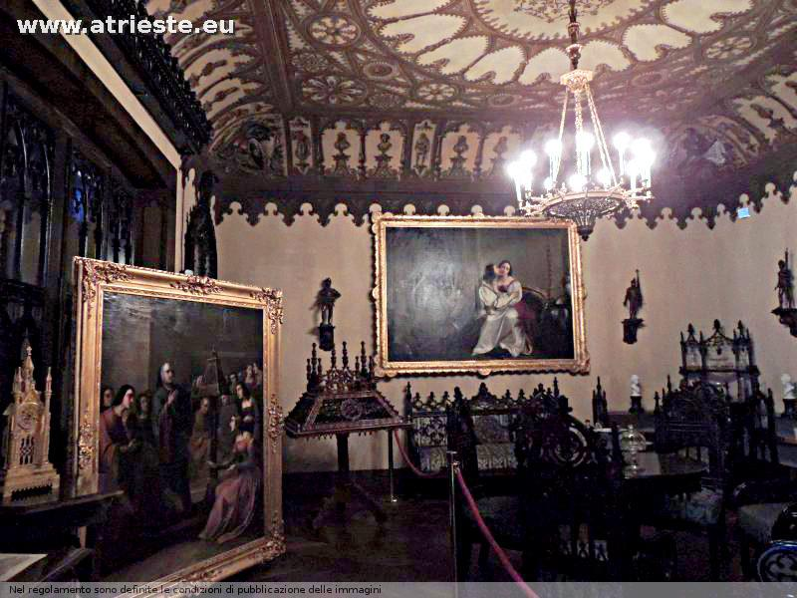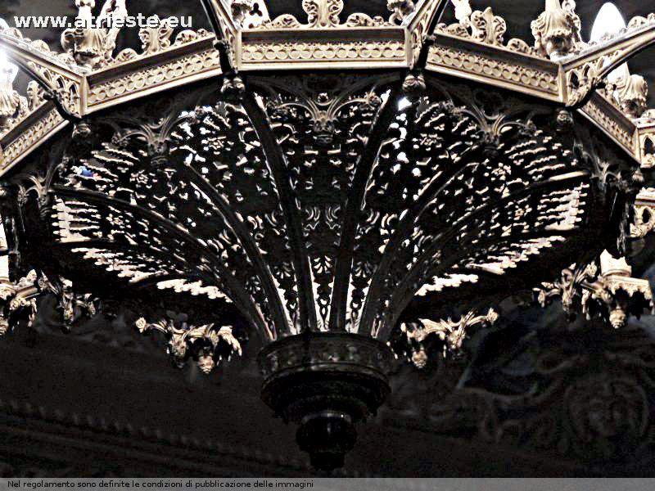
La biblioteca
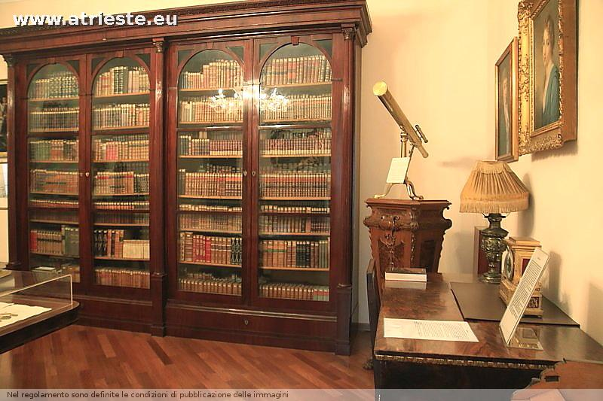
col mappamondo datato 1599 ( data scomparsa col tempo) dell'olandese Wilhelm Janszoon ma attualmente considerato della prima metà del Seicento -assieme al suo pendant globo celeste
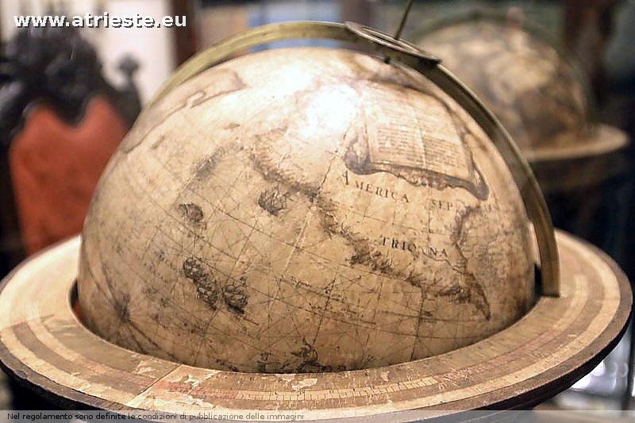
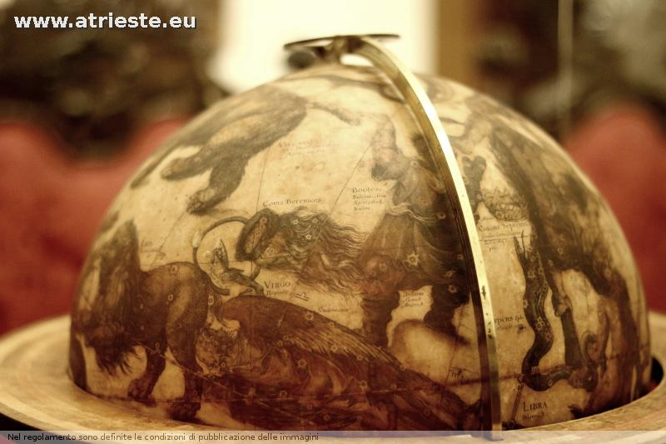
Le porcellane della famiglia Sartorio
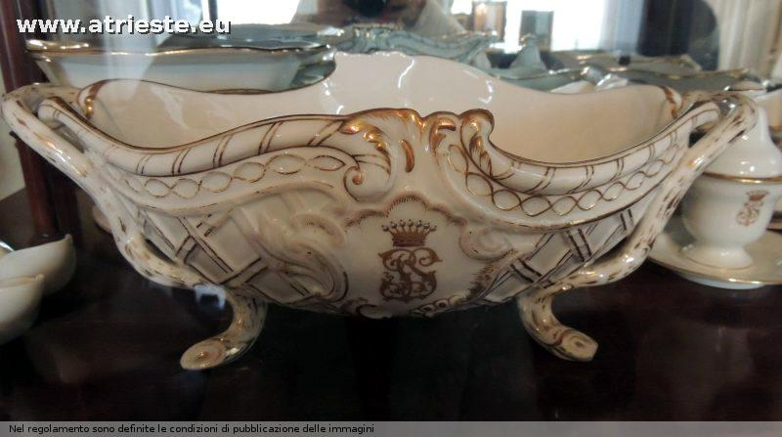
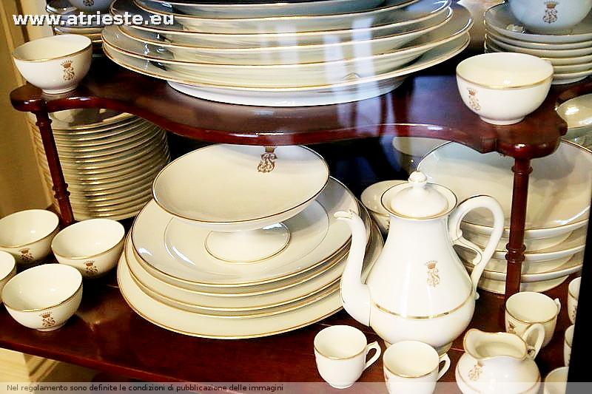
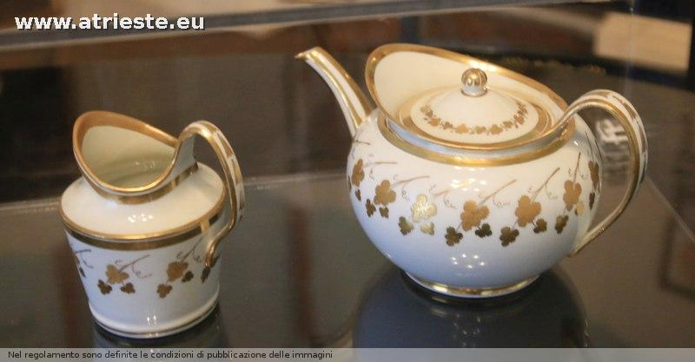
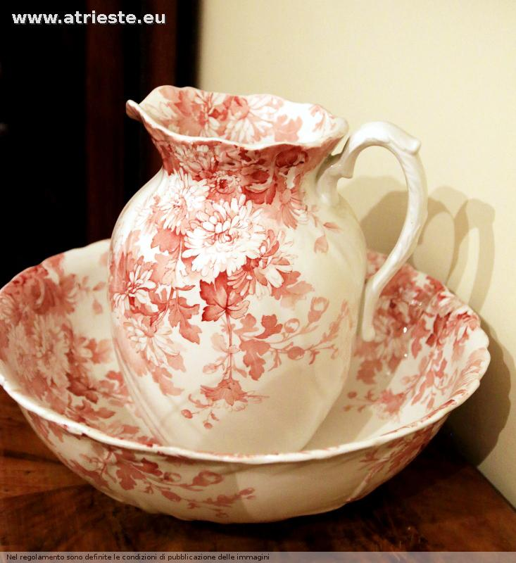
Uno dei Sartorio fu console del re di Sassonia e ne ebbe in dono un bellissimo servizio di porcellana Meissen. Posate e bicchieri invece giungono dalla collezione Rusconi Opuich perché i Sartorio lasciarono la loro argenteria in eredità ai loro parenti.
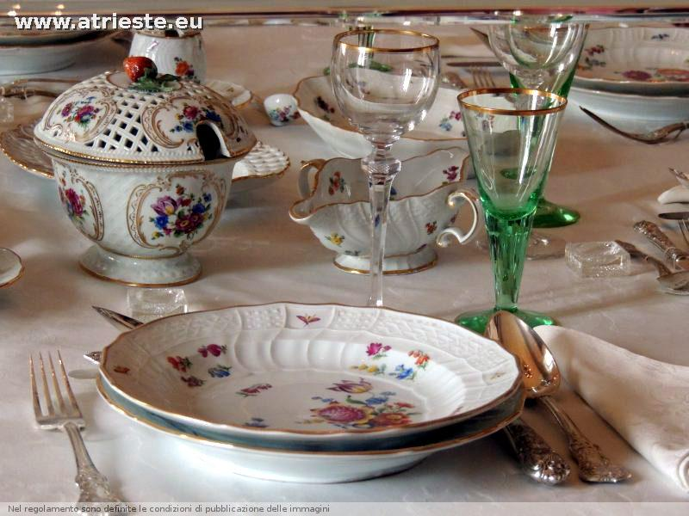
Nel cortile coperto, accanto a bozzetti e altre opere d'arte, la carrozza dei Sartorio
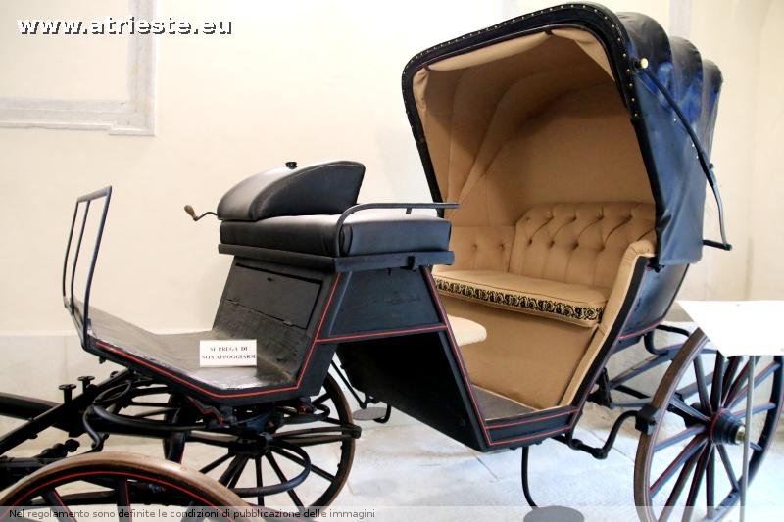

Il giardino
Piccolo, con una bella varietà di alberi, è stato recentemente ripiantato con sempreverdi, perenni, rose . Ci sono anche alcune statue settecentesche provenienti dalla villa di strada di Fiume e di origine veneta e restaurate a suo tempo dal solito Spagnoli. e la tomba di un cane
http://www.atrieste.eu/Foto/A002/MuseoSartorio/Sartorio2017febbraio2.jpg
http://www.atrieste.eu/Foto/A002/MuseoSartorio/Sartorio2017febbraio1.jpg

Dove si trova
(grazie a http://www.openstreetmap.org per la mappa che abbiamo personalizzato)
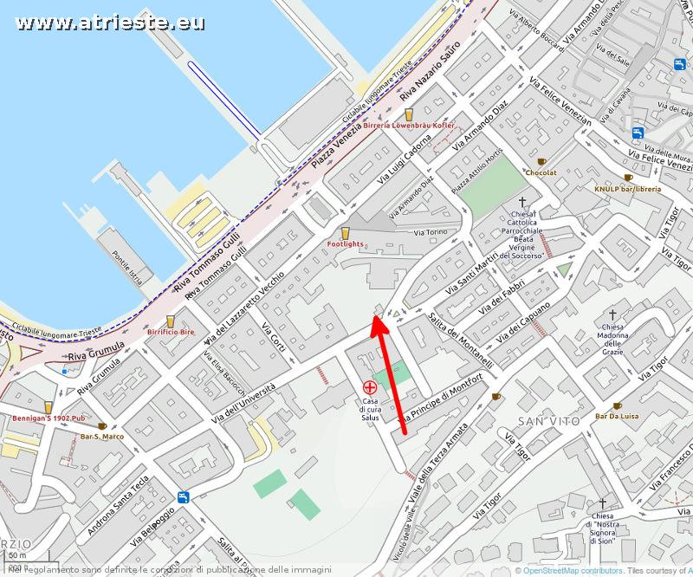

Visite
Per gli orari ed i costi delle visite si rimanda a questa pagina web.

